栖图 使用说明书（V0.0.4）

目录
目录
栖图 使用说明书（V0.0.4） 1
目录 1
1. 首次启动（向导） 2
1.1 选择图片库根目录（第 1 步） 2
1.2 功能亮点介绍（第 2~7 步） 4
1.3 数据库加载（最后一步） 4
2. 主界面总览 5
2.1 状态栏 6
3. 图片库页（图库） 7
3.1 主要功能 7
3.2 喷漆工具（批量标注） 8
3.3 添加水印 9
文字水印 10
图片水印 15
3.4 常用操作流程（推荐） 16
4. 导入页 16
4.1 主要功能 16
4.2 鸟种检测 17
4.3 地理位置设置 20
4.4 轨迹匹配 21
4.5 导入到图库（导入图库窗口） 22
4.6 批量重命名 23
5. 对焦检测（导入页/对话框/阈值面板） 24
5.1 导入文件夹 24
5.2 打开方式 25
5.3 参数对话框：选文件夹 26
5.4 参数对话框：基础参数与开关 27
5.5 参数对话框：检测后处理 28
5.6 导入页：对焦检测工具按钮 28
5.7 阈值面板：各参数含义 29
6. 大图浏览（双击进入） 29
6.1 主要功能 30
6.2 建议的筛图手法 30
7. 设置页（常规/性能/快捷键） 30
7.1 常规设置 30
7.2 性能设置 31
7.3 快捷键设置 32
8. 关于软件页 32
9. 快捷键总表 32
9.1 大图模式（ImageDetail） 33
9.2 缩略图网格与文件夹树 33
9.3 鼠标滚轮 33
9.4 完整默认快捷键列表（ID/按键/说明） 34
10. 注意事项与常见问题 36
10.1 根目录与数据库 36
10.2 EXIFTool 依赖 36
10.3 性能建议 36
11. 豆包API Key申请方法 36

1. 首次启动（向导）

1.1 选择图片库根目录（第 1 步）
你第一次启动时会进入向导，第一步需要选择数据存储位置，建议默认
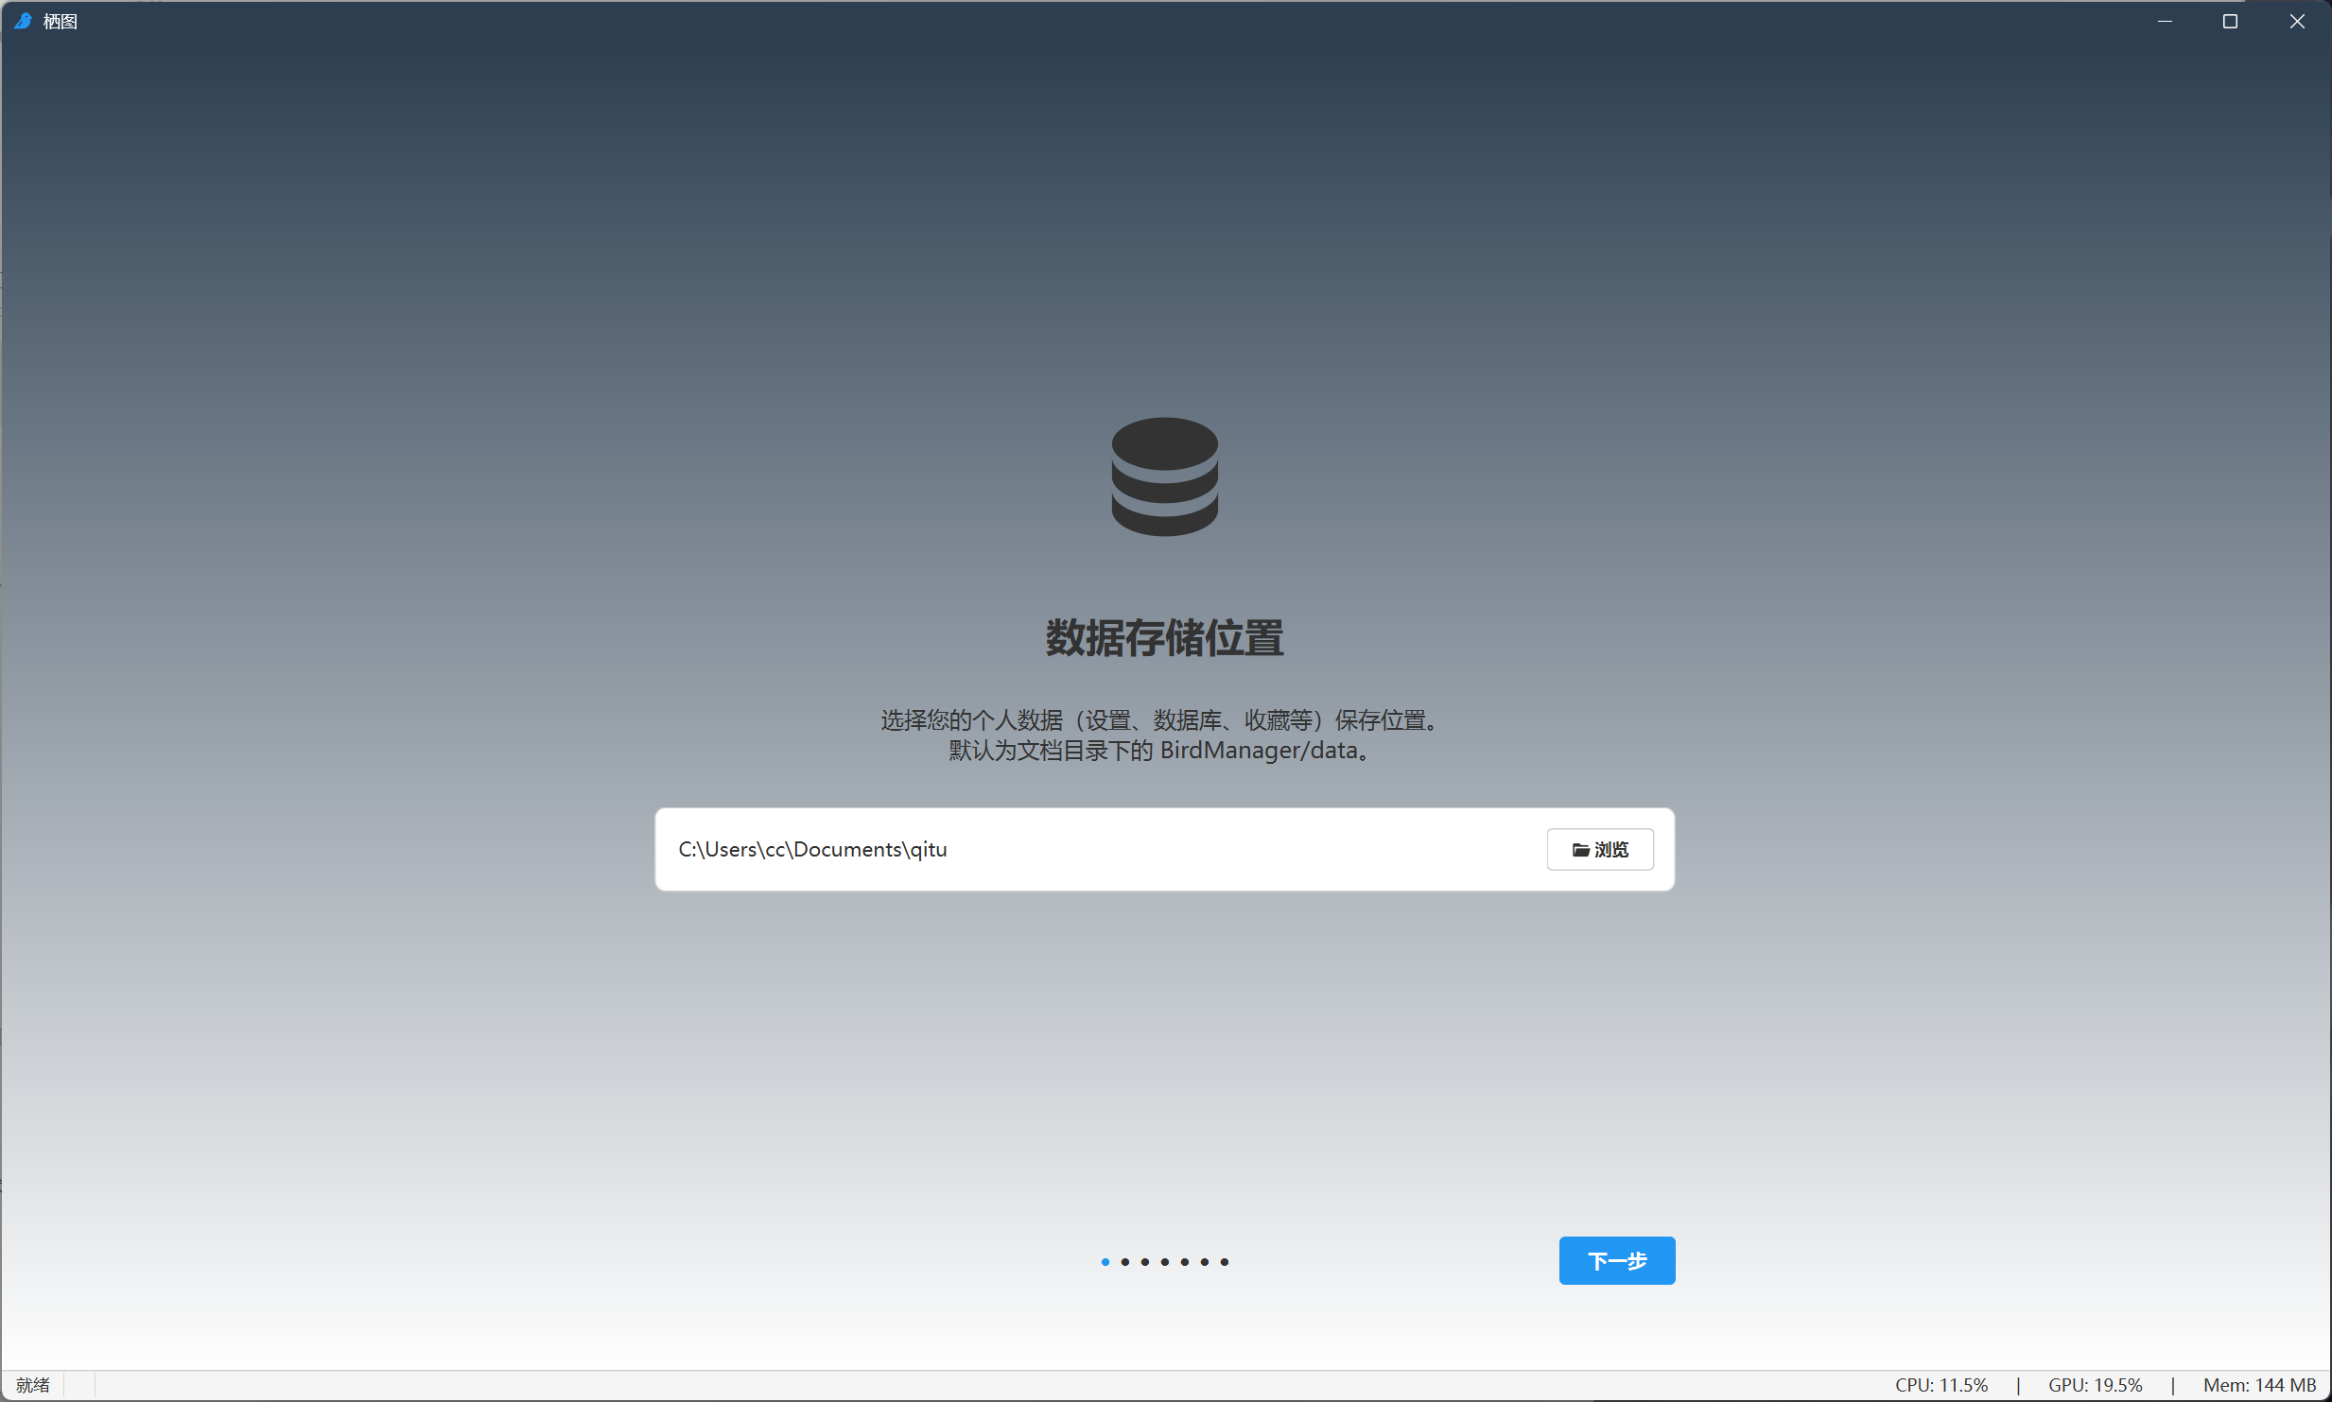
下一步选择图片库根目录（用于扫描并建立索引/数据库）。
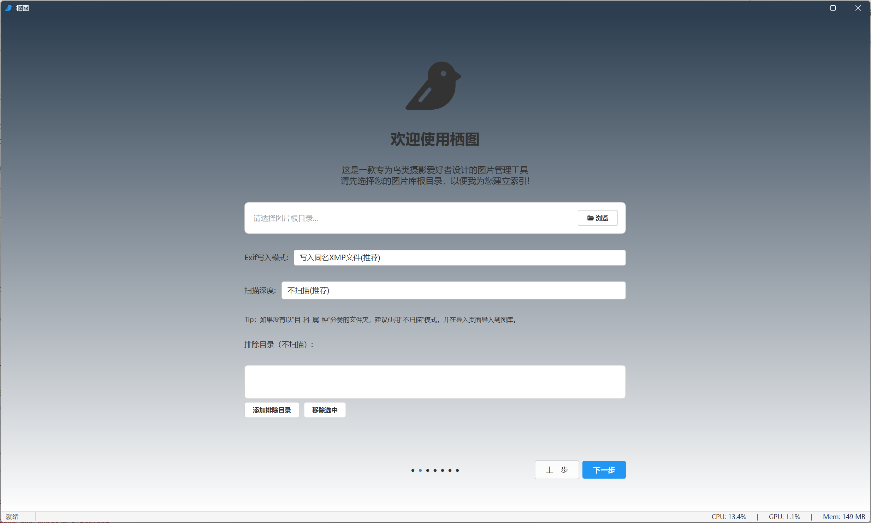
操作步骤：
- 点击“浏览”，选择你的图片库根目录
- 选择exif写入模式，建议使用写入xmp文件模式，这样可以保证原图的exif信息不被修改
- 选择不同的扫描深度，只有选择4层时会按照xx目-xx科-xx属-xxx（种）的文件夹命名方式来扫描图片的生物学分类
- 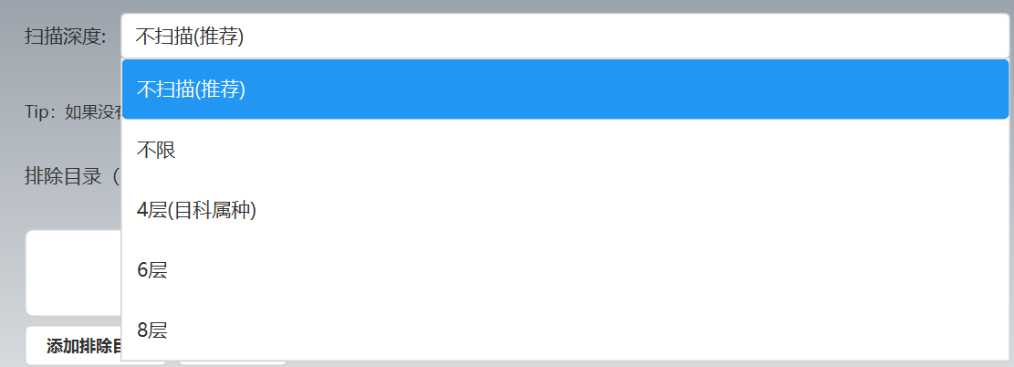
- 不需要包含的目录可以通过“添加排除目录”剔除
- 点击“下一步”，软件会开始后台扫描并建立索引
注意：
- 根目录在“设置页”里是只读的；若要修改根目录，需要在设置页点击“恢复初始状态”后重新走向导。
- 如果是第一次使用建议选择一个空白图库库目录，并选择不扫描，使用导入页面建立一个新的图片库
- 如果是已经建立好图片库，重新使用软件，可以选择原图片库，选择4层扫描方式

1.2 功能亮点介绍（第 2~7 步）
向导接下来的 5~6 个页面用于快速介绍核心能力，你可以边看边让后台扫描继续进行：
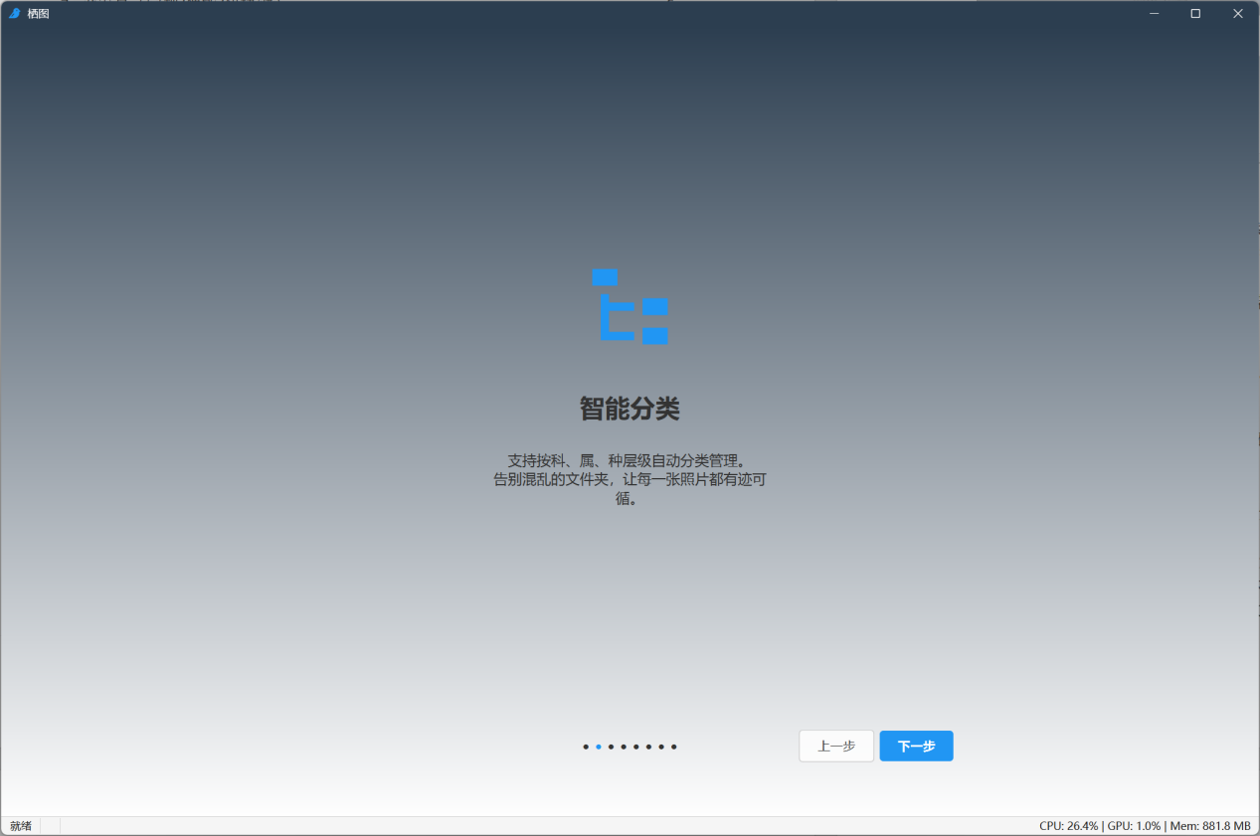
这些亮点会在后续页面详细解释：
- 智能分类：按科/属/种组织与检索。
- 快速筛图：主体框 + 对焦点 + 阈值辅助判断清晰度。
- 对焦检测：连拍/相似度/爆框等策略，适合批量筛选。
- 大图浏览：放大镜、对比、主体检测与聚焦、快捷键翻片。
- 喷漆工具：在缩略图上批量刷收藏/评分/色标/标签。
- 高度可定制：主题预设、字体、快捷键自由配置。

1.3 数据库加载（最后一步）
最后一步会显示“建立索引/扫描进度”。扫描结束后，“开始使用”按钮可用。
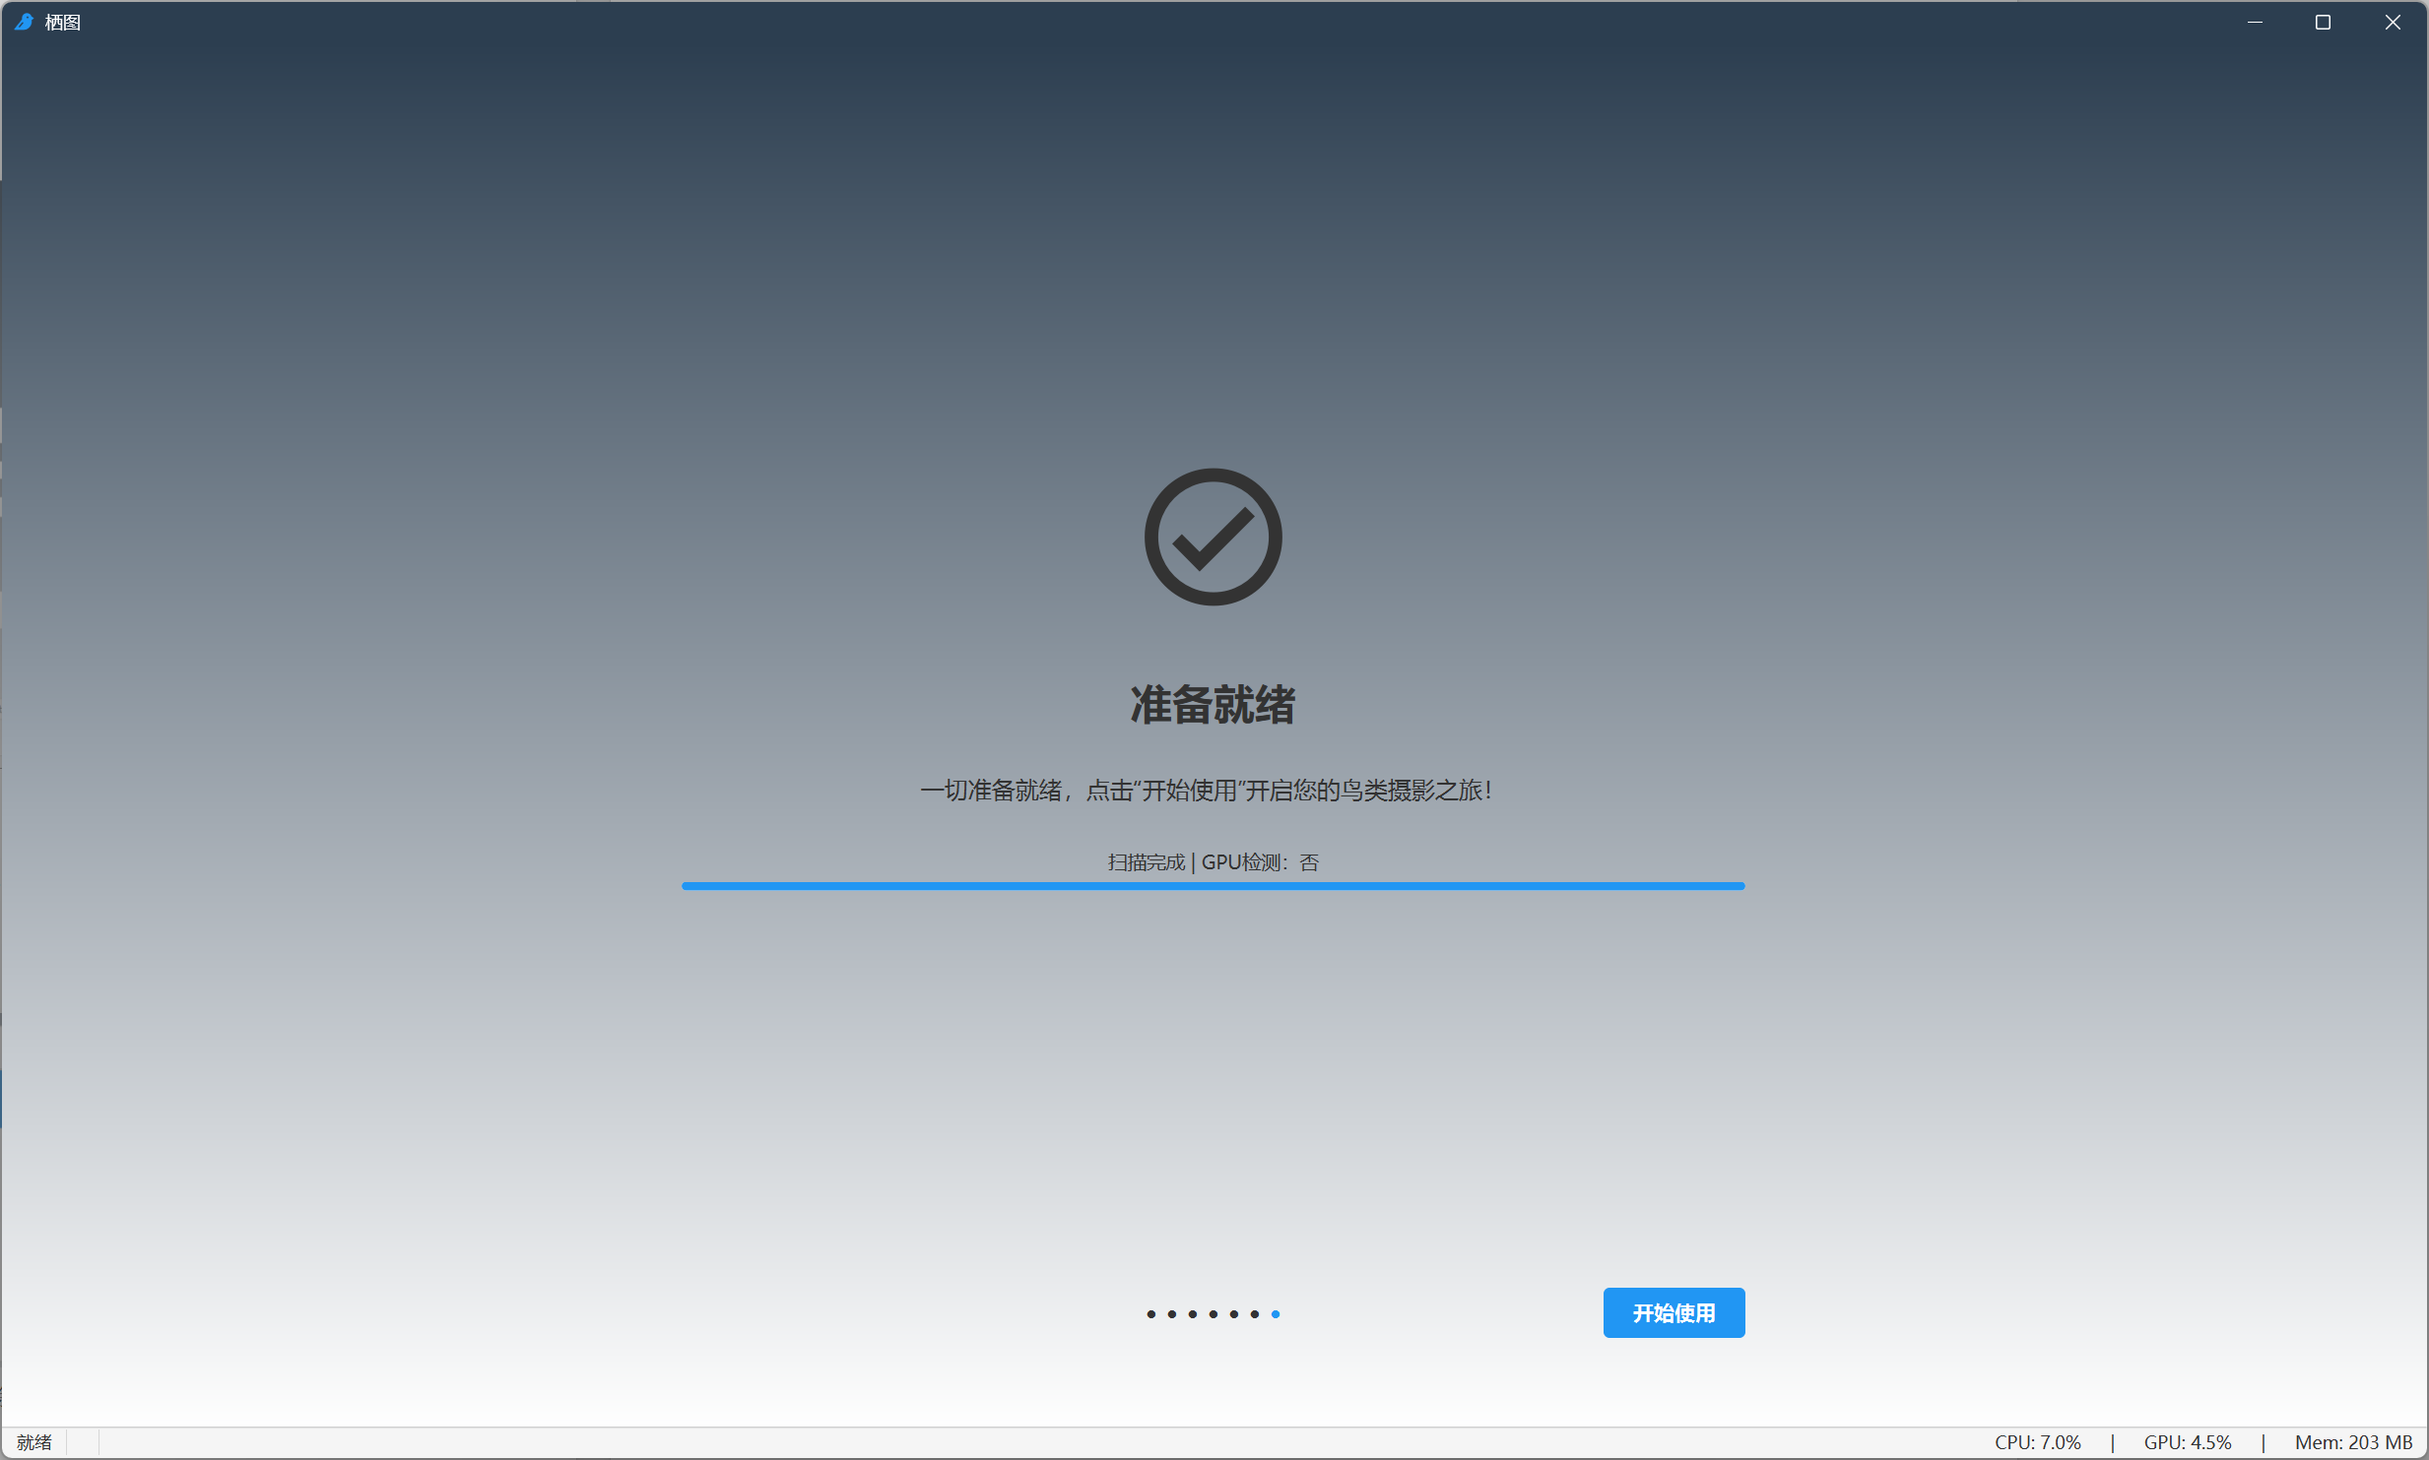

2. 主界面总览
完成向导后进入主界面，整体由“侧边栏 + 页面区域”组成：
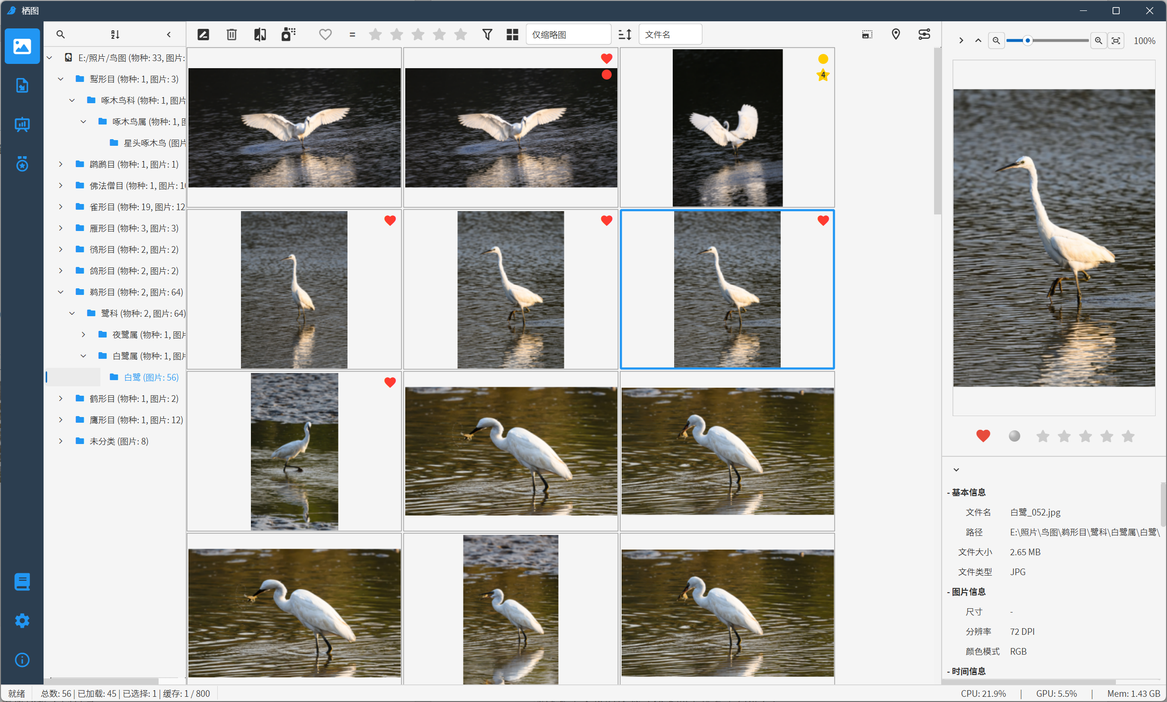
侧边栏入口（从上到下）：
- 图片库：你的主图库浏览与筛选入口。
- 导入：从磁盘文件夹导入/筛图/对焦检测入口。
- 数据图表：显示当前图库中的数据。
- 奖章页面：开发中（占位）。
- 软件说明书：点击后会打开软件说明书（就在软件的根目录）
- 设置：常规/性能/快捷键配置、维护操作。
- 关于软件：版本信息、软件 ID、说明链接等。
页面通用组成（在图片库/导入页中最常见）：
- 左侧：文件夹面板
- 顶部：工具栏
- 中间：缩略图网格
- 右侧：预览面板
- 底部：信息面板

2.1 状态栏
最底部的状态栏可以显示当前正在进行的操作、图片缓存价值状态、cpu信息、gpu信息、当前占用内存信息
点击cpu信息和gpu信息可以弹出一个详情页面：
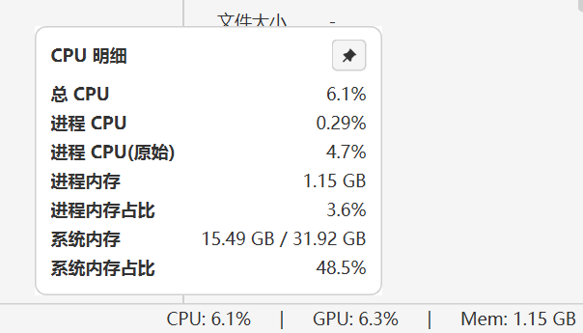
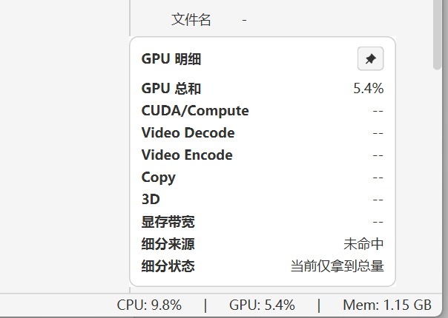
点击pin按钮可以保留页面不消失
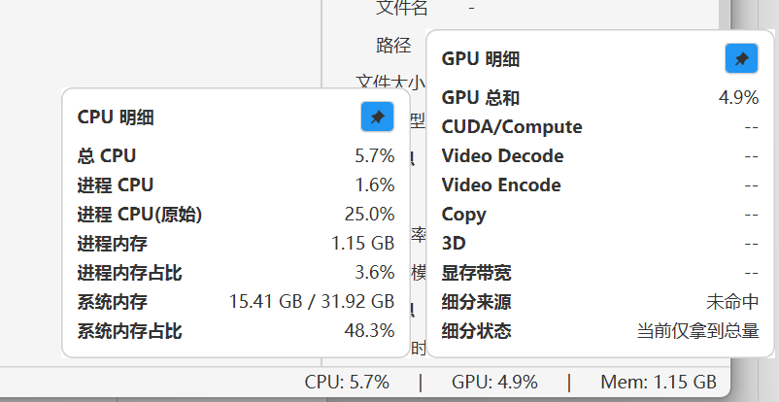

3. 图片库页（图库）
图片库页用于“浏览、筛选、标注、对比、管理”你的照片。
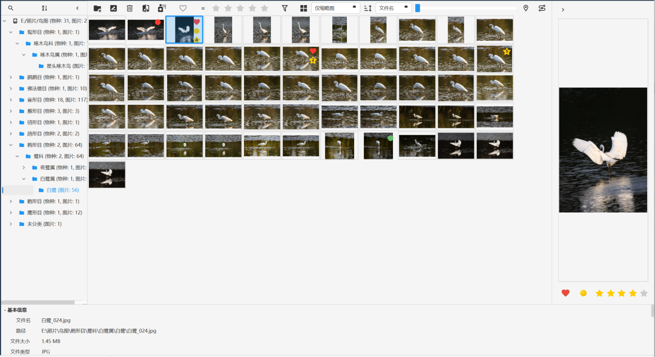

3.1 主要功能
- 文件夹浏览：左侧文件夹树切换不同目录。
- 多维筛选：按收藏、评分、色标、标签、（以及高级筛选）快速定位。
- 视图/排序：缩略图大小、显示模式、排序字段/顺序。
- 批量操作：删除、对比、喷漆批量标注。
- 进入大图：双击缩略图进入大图浏览（见第 6 章）。

3.2 喷漆工具（批量标注）
喷漆工具适合“连拍快速清理/批量上标签/批量评分”：
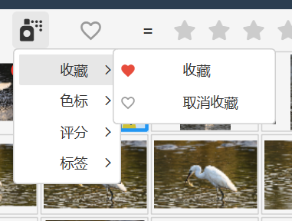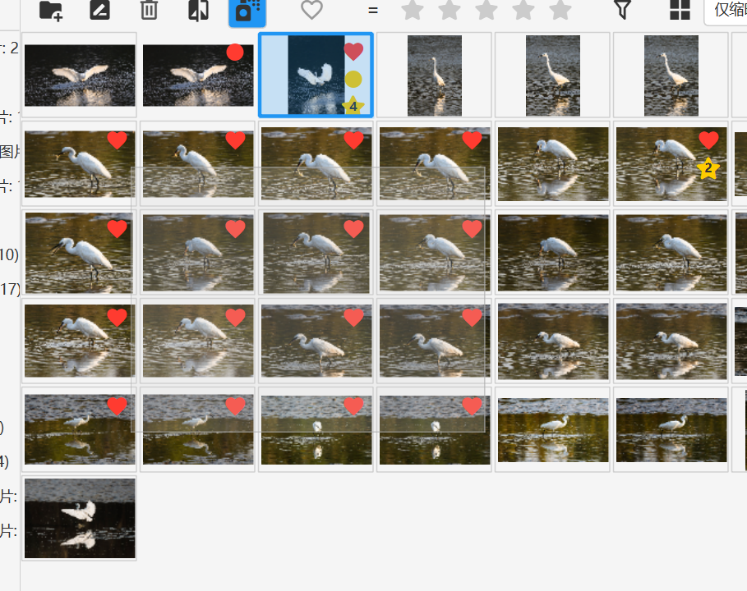
喷漆菜单支持的模式（以实际下拉菜单为准）：
- 收藏：收藏 / 取消收藏
- 暂存（部分页面可能隐藏）
- 色标：红/橙/黄/绿/青/蓝/紫/粉/白/灰/黑/无色标
- 评分：0~5 星
- 标签：设置标签…（支持追加/覆盖/清空）

3.3 添加水印
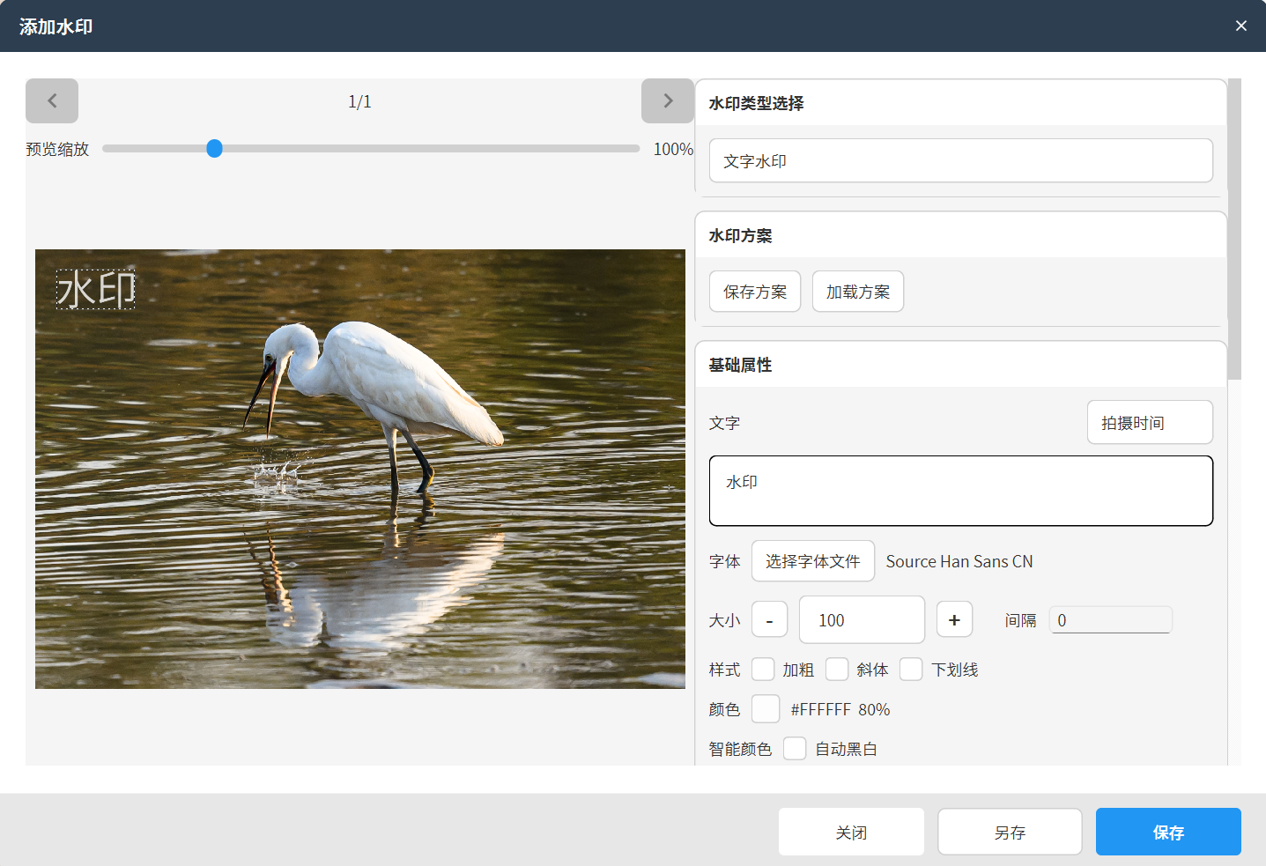
添加水印页面分两个部分，左侧是图片与水印显示区，右边是参数区
图片显示区，可以点击上方的按钮切换图片显示，鼠标拖拽水印可以改变位置，使用滑动条或者ctrl+鼠标滚轮可以缩放图片
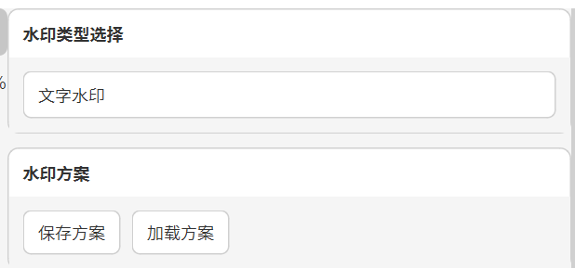
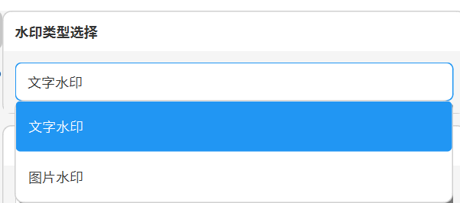
水印类型可以选择文字水印或者图片水印，下面可以保存加载水印方案

文字水印
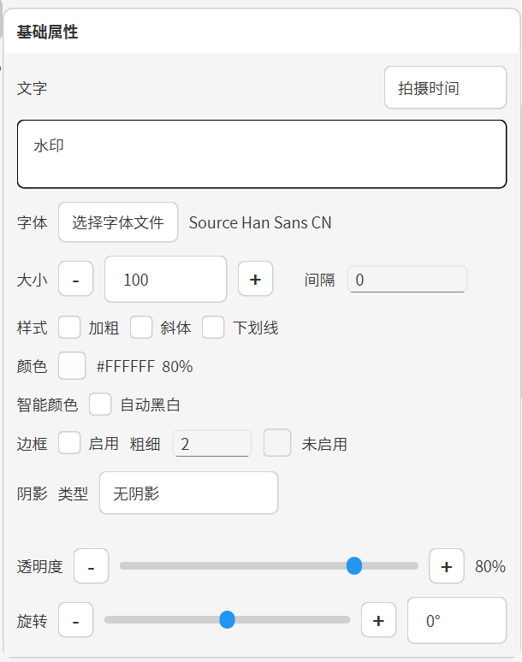

文字区：在文字下拉框选择预设文字可以使用信息适配符，自动添加图片信息到水印文字上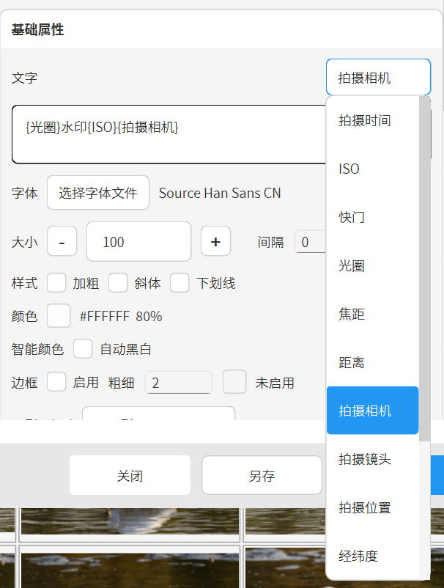
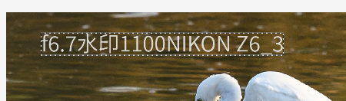
字体：点击选择字体文件按钮可以选择其他字体文件，可以保存已选择的字体文件
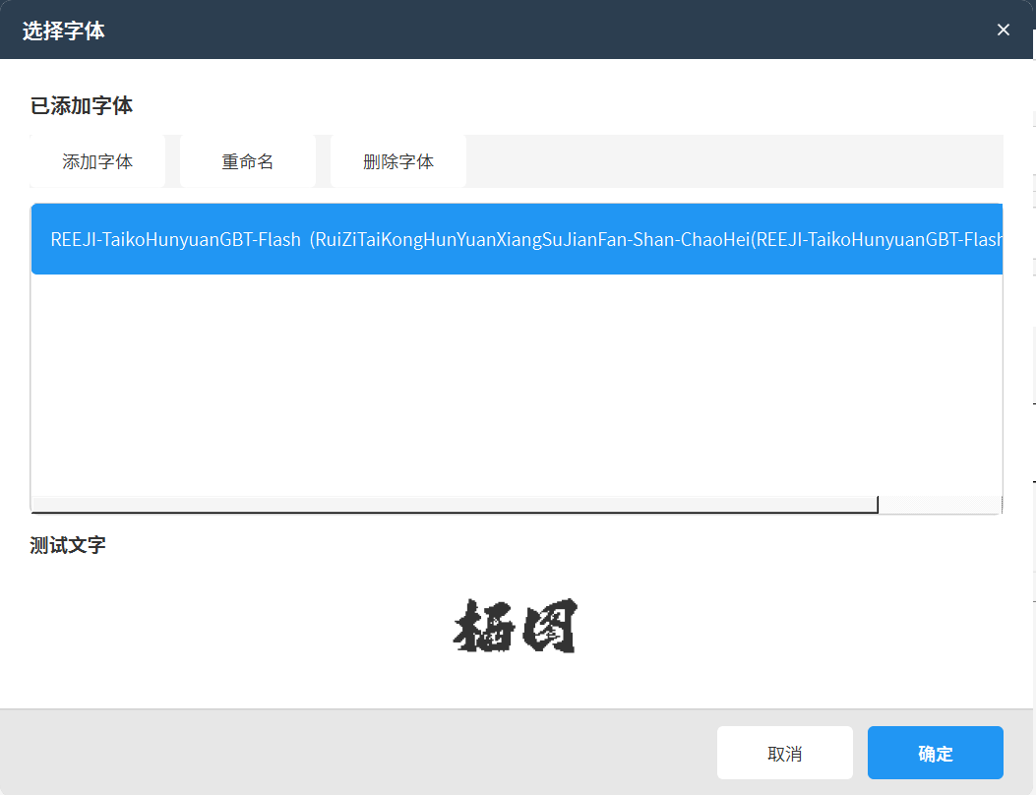
下面的设置区可以设置文字的字号、加粗、斜体、下划线、颜色等。开启智能黑白后会根据文字背景设置文字颜色
边框：可以给水印文字添加边框
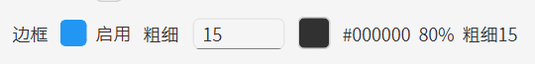
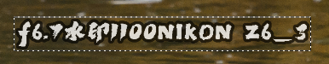

阴影：目前有三种阴影类型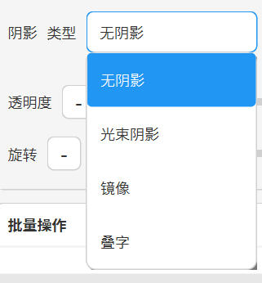
光束阴影
效果如下

可以设置水印距离文字的长度、与水印的模糊度
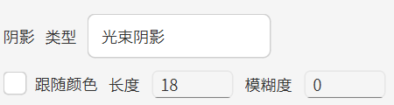
镜像
镜像效果如下

可以设置镜像阴影的颜色，阴影与文字的间隔、阴影的模糊度、阴影与文字的夹角等
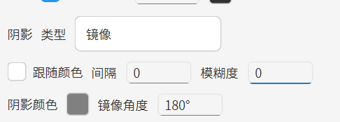
叠字
效果如下

可以设置叠字的数量、每个叠字水印之间的间隔
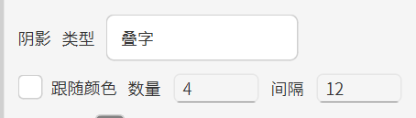
再下面是水印的整体透明度和水印的旋转角度设置
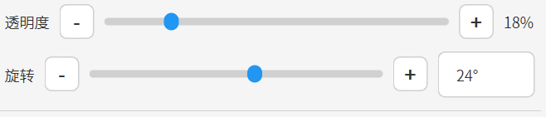

图层面板
图层面板可以设置每个水印的层级关系、删除、新增水印
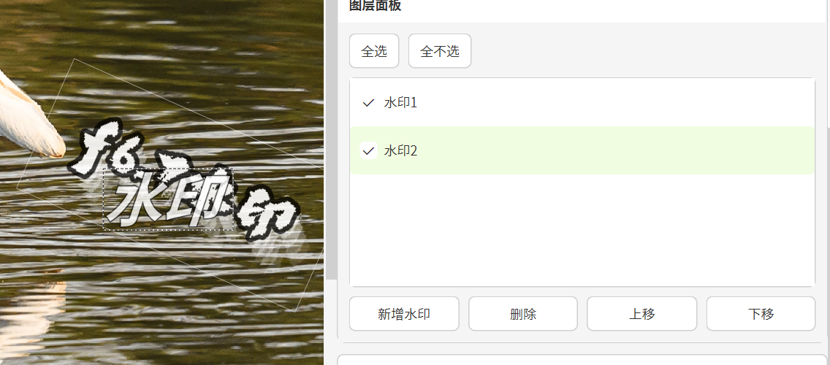
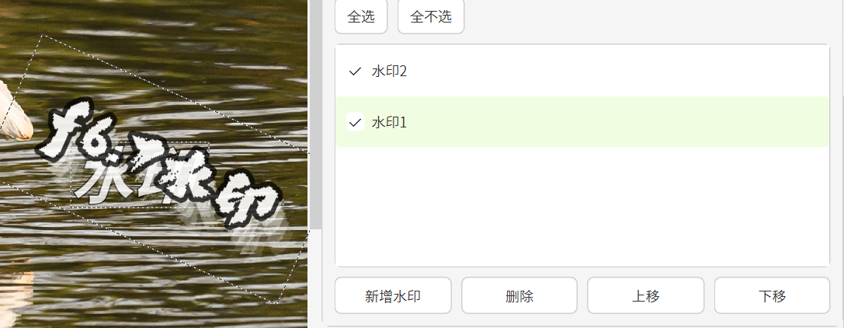
需要单独对水印进行设置只需点击目标水印即可

图片水印
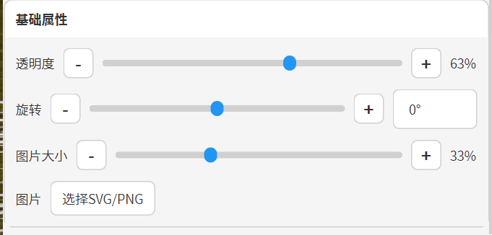
图片水印可以设置透明度、旋转角度、图片大小，图片格式支持svg和png


最后选择保存或另存即可
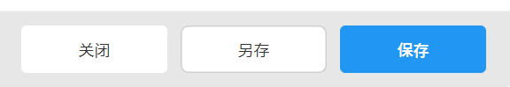

3.4 常用操作流程（推荐）
- 在左侧选择一个拍摄文件夹。
- 用工具栏筛选“收藏/评分/色标”快速收敛范围。
- 用喷漆工具批量刷“评分/色标/标签”。
- 双击任意缩略图进入大图，使用快捷键快速翻片与标注。

4. 导入页
导入页面向“从磁盘某个目录挑选照片、筛掉废片、再导入到图库”的工作流，同时也是对焦检测的主入口。
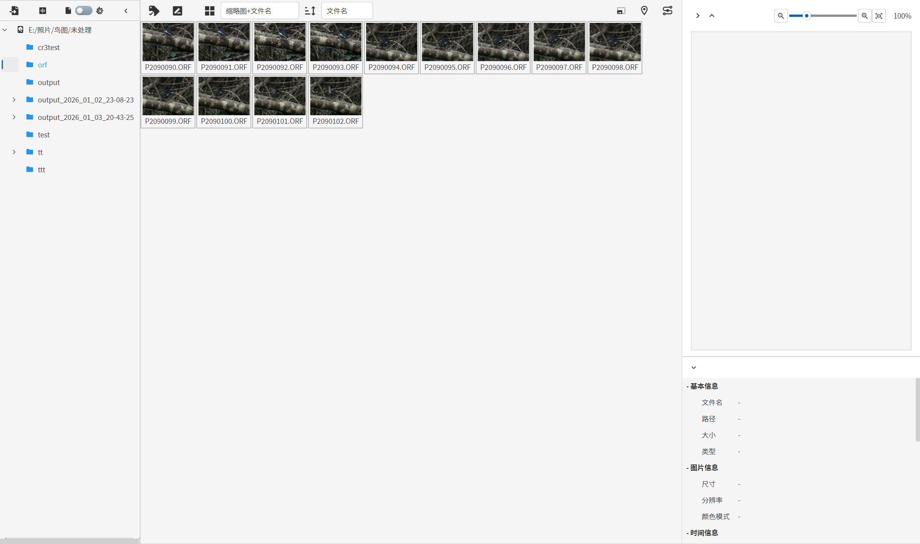

4.1 主要功能
- 浏览待导入目录：左侧文件夹树选择导入源目录。
- 预览与筛选：缩略图网格 + 预览面板，配合收藏/评分/色标/喷漆快速筛图。
- 导入：点击“导入”按钮进入导入流程（会弹出导入相关对话框）。
- 对焦检测：点击“对焦检测”按钮打开参数对话框并开始检测（见第 5 章）。
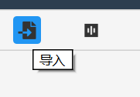

4.2 鸟种检测
- 鸟种检测用于为选中的照片补齐“物种/目/科/属”等分类信息，便于后续的虚拟分类树浏览、检索与批量整理；在导入流程里也常用于“先识别再导入”，减少手动输入。
- 使用入口（以页面实际按钮/菜单为准）：
- 在导入页中选中一张或多张照片 → 右键菜单 → “鸟种检测”
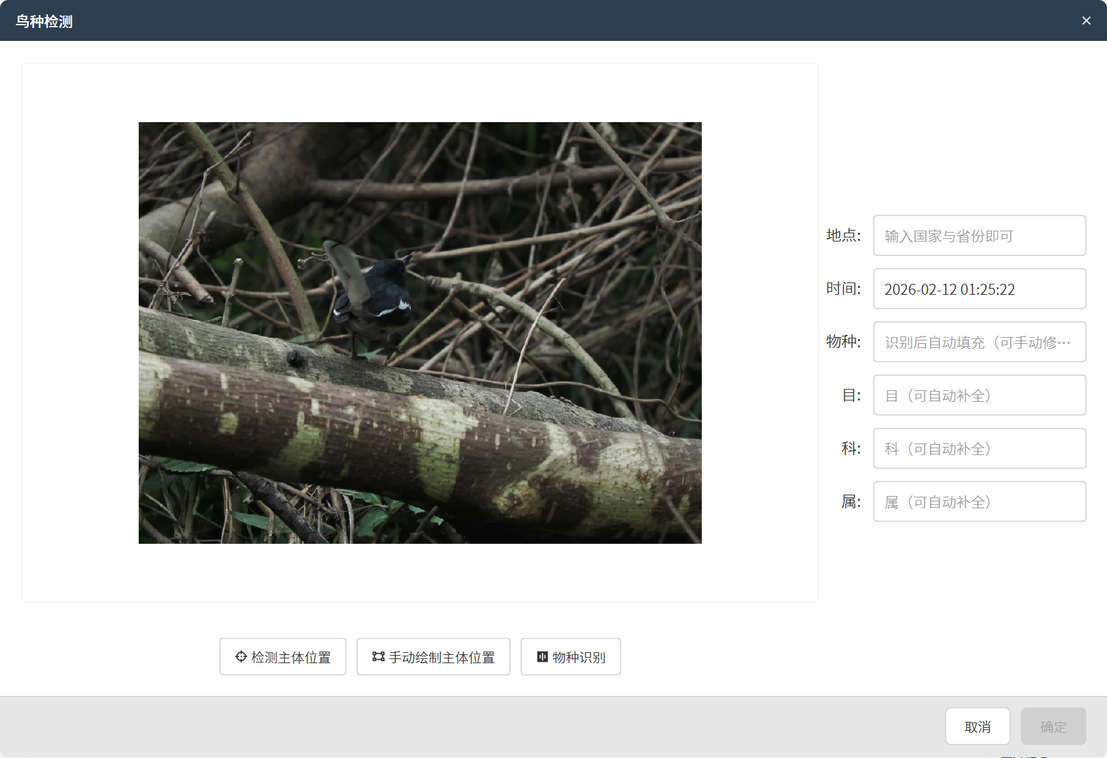
- 使用建议：
- 先做主体检测/调整主体框，让识别更聚焦于鸟（而不是背景）。
- 在鸟种识别前先补齐拍摄地点对于提高识别准确度有很大帮助（会自动读取拍摄地点）
- 识别结果可手动修改；可以使用中文、拼音、拼音首字母、拉丁文填入鸟种，会弹出模糊匹配列表，选择鸟种后会自动补全生物学分类
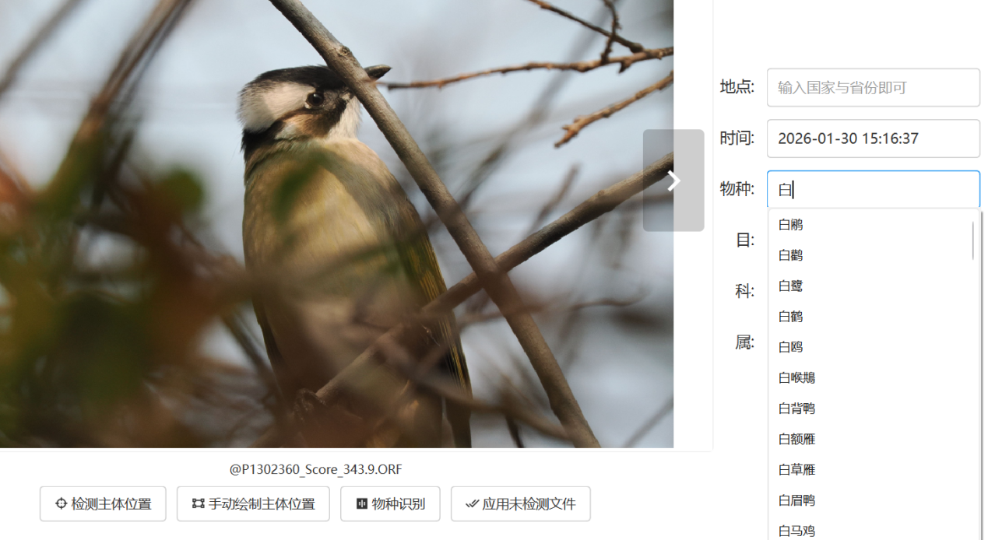
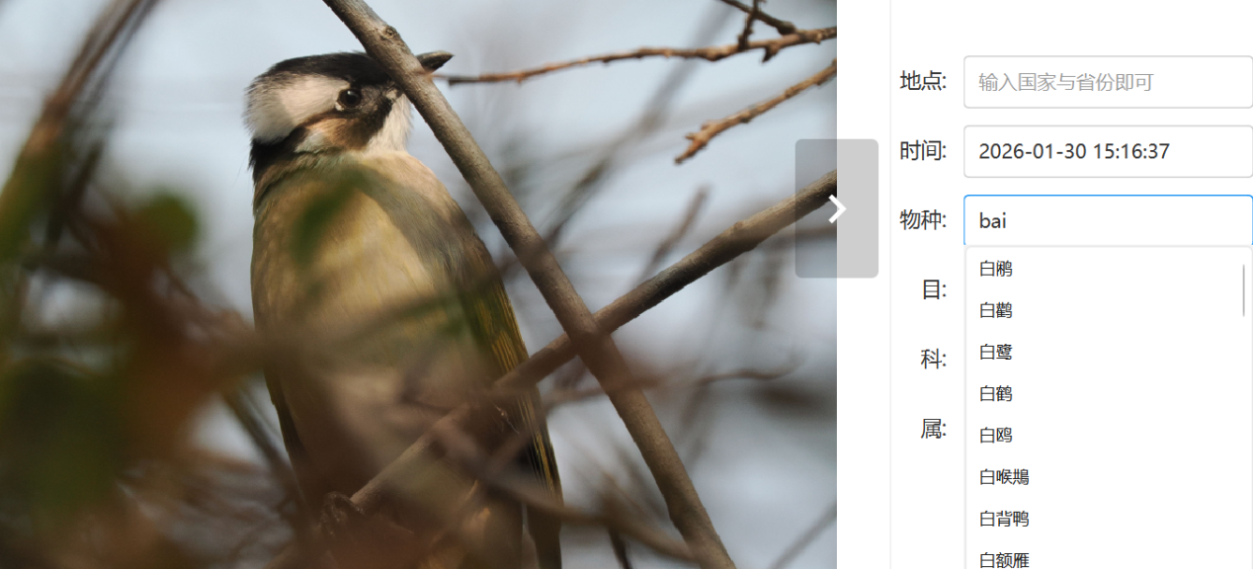
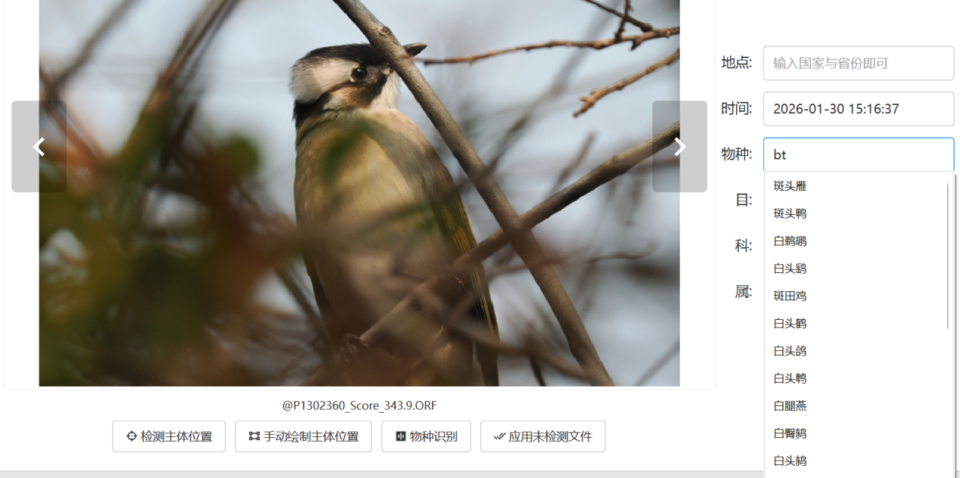
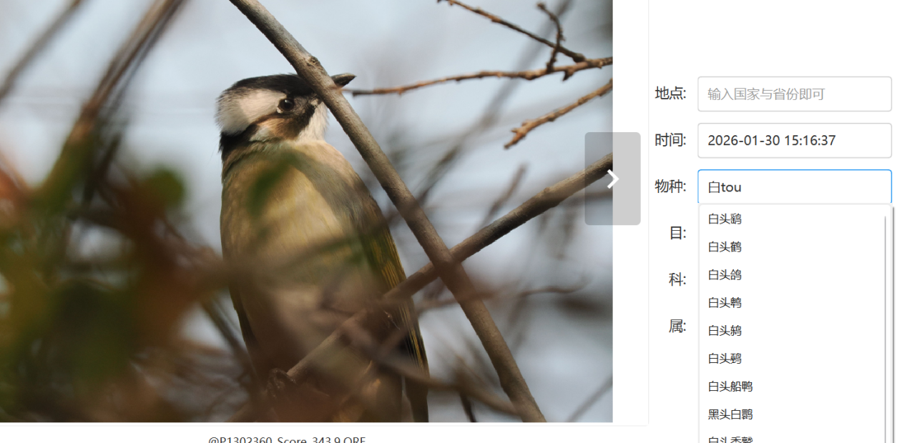
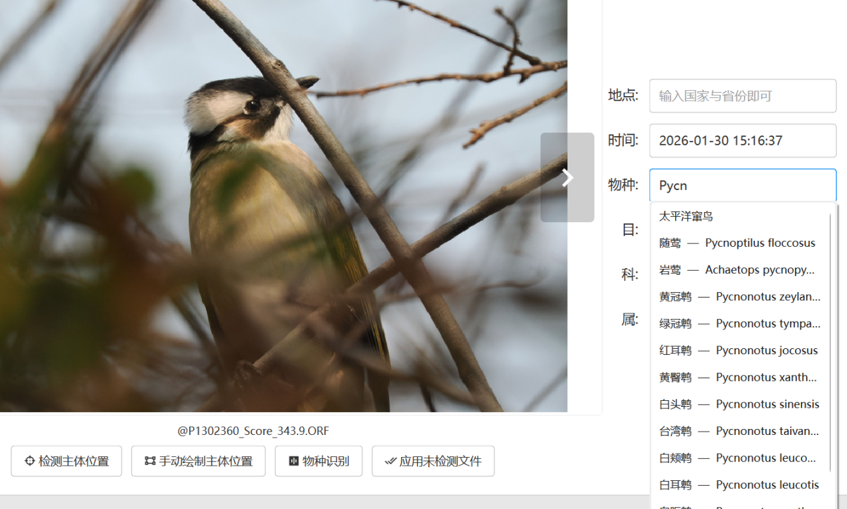
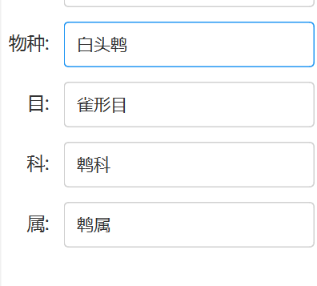
- 配置说明：
- 如果使用豆包识别需要在“设置 → 常规设置 → 地理与识别 → 鸟种识别”中配置豆包 API Key。

4.3 地理位置设置
- 地理位置功能用于给照片写入经纬度与地点文本（用于后续检索、批量整理、或者导出到地图类软件）。
- 使用入口（任选其一）：
- 在导入页选中一张或多张图片 → 点击工具栏“设置地理位置”
- 或缩略图右键菜单 → “设置地理位置”
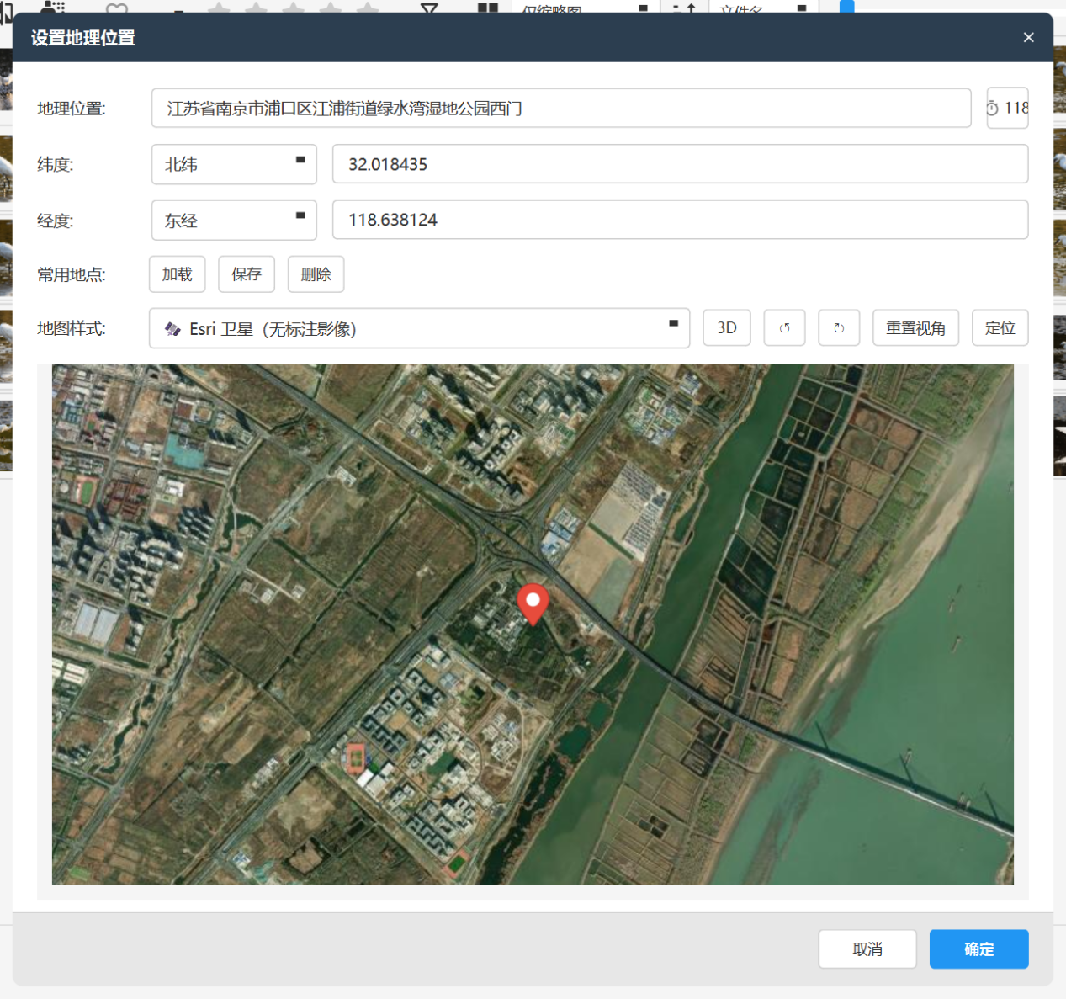
- 窗口内常用操作：
- 直接输入经纬度：支持十进制与度分秒（按设置的坐标格式校验）。
- 地点搜索与定位：输入关键字搜索地点，并把地图定位到结果。
- 常用地点：支持保存/加载/删除常用地点，便于多张照片快速复用同一位置。
- 地图控制：地图样式、3D、旋转、重置视角、定位到输入坐标。
- 保存后的效果：
- 写入数据库：用于软件内部显示/筛选/检索。
- 写入 EXIF/XMP（若开启写入）：GPSLatitude/GPSLongitude 等字段，以及可选的 Location 文本。
- 注意：
- 地理编码默认使用天地图服务，为保证api调用量不会耗尽，默认api调用间隔为60秒（填入自己的api key或者使用Nominatiom（需要科学上网）无此限制）
- 若开启“禁止写入EXIF信息”，软件会尽量不修改原文件元数据。

4.4 轨迹匹配
- 轨迹匹配用于根据 GPX/KML/KMZ 轨迹文件，给一批照片自动匹配最接近拍摄时间的轨迹点，从而批量写入经纬度/地点。
- 使用入口（任选其一）：
- 在导入页选中一张或多张图片 → 点击工具栏“设置地理位置”
- 或缩略图右键菜单 → 右键菜单 → “轨迹匹配”
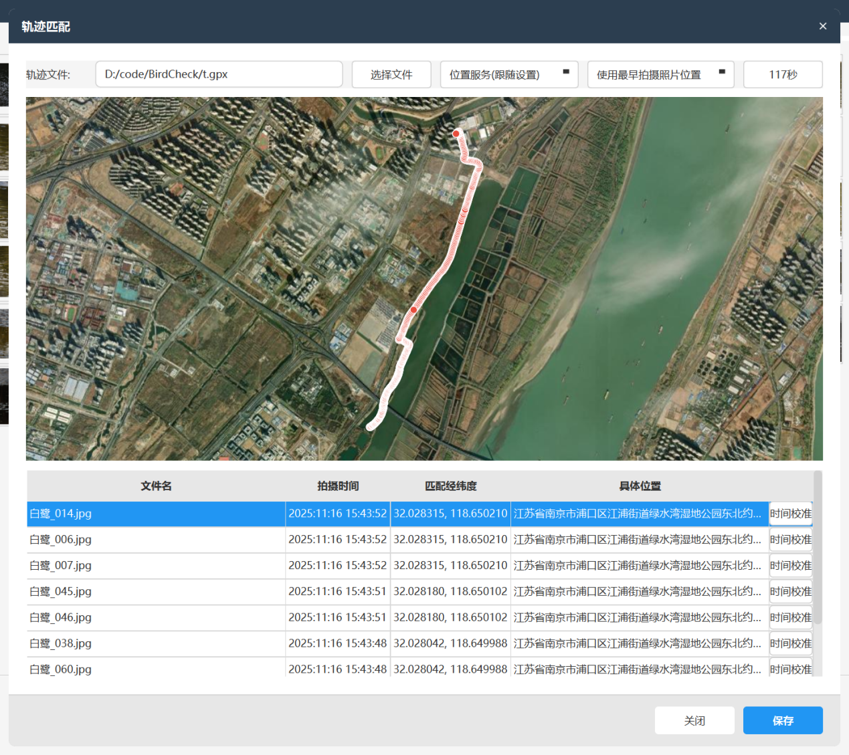
- 基本流程：
- 选择轨迹文件（GPX/KML/KMZ）。
- 选择位置服务（跟随设置/天地图/Nominatim/高德）与位置填充策略（每张图片/使用最早/居中/最晚照片位置）。
- 点击“应用轨迹”，表格会显示每张照片的匹配经纬度与位置文本。
- 点击“保存”，写入数据库与 EXIF（若开启写入）。
- 时间校准（常见问题解决办法）：
- 若相机时间与轨迹时间存在偏差，可对某一行点击“时间校准”，然后在轨迹地图上点击一个对应的轨迹点。
- 软件会据此计算时间偏移并重新匹配整批照片（避免因时差导致匹配失败或匹配错点）。
- 注意：
- 照片需要包含可解析的拍摄时间（EXIF 拍摄时间/记录时间等），否则无法自动匹配。
- 轨迹点也需要带时间信息才能做时间校准。

4.5 导入到图库（导入图库窗口）
- 当你已经在导入页筛好了要保留的照片，可以把它们“按目/科/属/种”整理进图库根目录，并在导入过程中补齐元数据。
- 打开方式（任意一种即可）：
- 在导入页缩略图中多选图片 → 右键菜单 → “导入图库”
- 在导入页点击“导入”按钮（会弹出导入相关对话框）
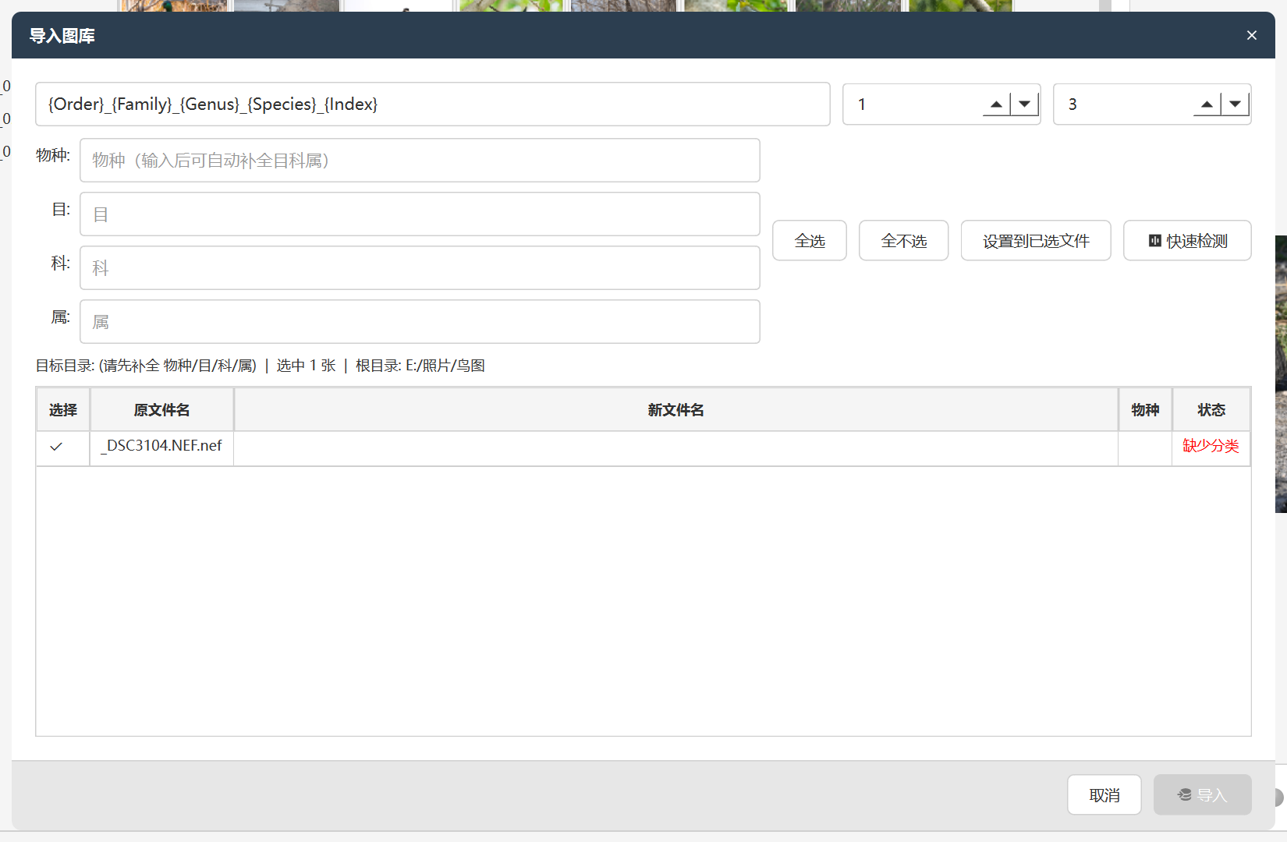
- 窗口包含三类工作：
- 预览与主体框：左侧大图预览，可进行主体框检测/调整（用于辅助识别与裁剪判断）。
- 填写分类信息：为每张图补齐“目/科/属/种”（也可配合“鸟种检测”先识别再微调）。
- 生成并预览目标路径：目标目录结构为图库根目录/目/科/属/种/，并按命名规则生成新文件名列表预览。
- 命名规则说明（与“批量重命名”类似）：
- 支持{Order} {Family} {Genus} {Species} {Date} {Time} {Index} {Original}等占位符
- 支持设置起始序号与位数（如 001、002…）
- 若目标目录内发生同名冲突，会自动追加_1/_2...解决
- 注意（重要）：
- 只有当每张图片都补齐了“目/科/属/种”后，“导入”按钮才会可用。
- 导入是“移动/剪切”到图库目录（不是复制）；导入后源目录文件会被搬走，请确认无误再执行。
- 若你在“设置页”启用了“禁止写入EXIF信息”，软件会尽量不修改原文件元数据（仅写入数据库/或跳过写入）。

4.6 批量重命名
- 批量重命名用于在导入前（或整理时）把一批文件按统一规则改名，并提供“改名前/改名后”的预览与冲突提示。
- 打开方式（以页面实际按钮为准）：
- 在导入页/图库页中多选图片 → 点击工具栏“批量重命名”
- 或在缩略图右键菜单中选择“批量重命名/重命名”
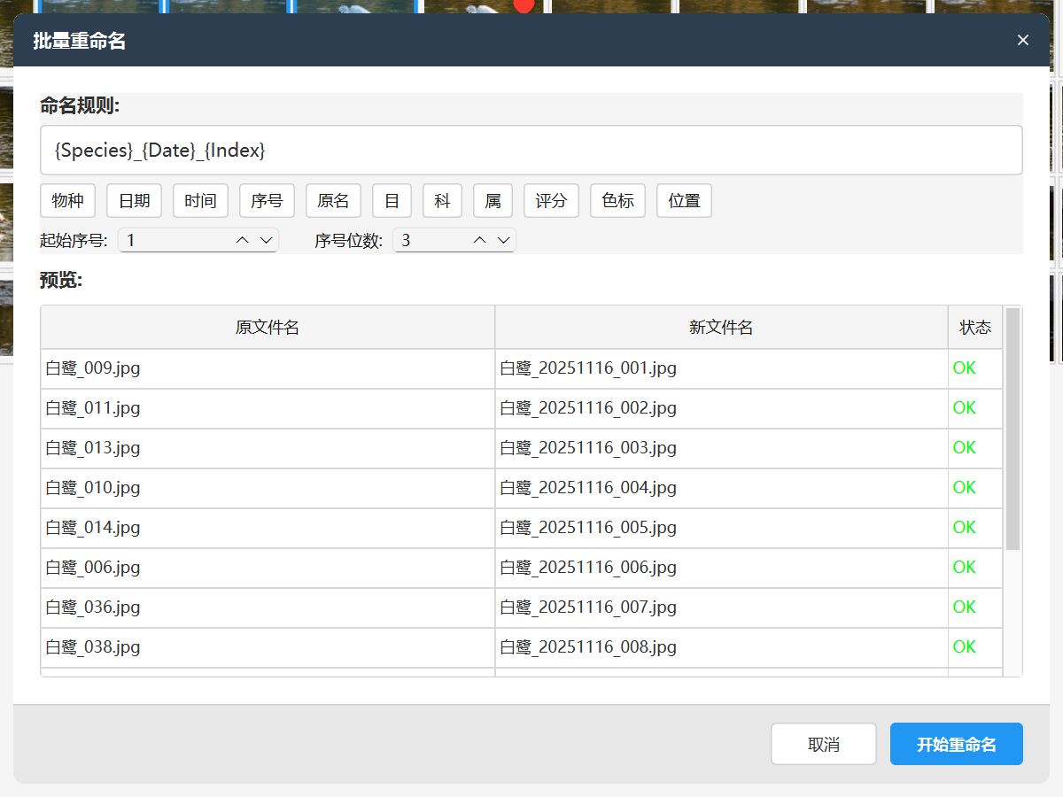
- 命名规则：
- 在“命名规则”里输入模板，例如：{Species}_{Date}_{Index}
- 可点击标签按钮快速插入占位符：{Species}（物种）、{Date}（日期）、{Time}（时间）、{Index}（序号）、{Original}（原名）、{Order}/{Family}/{Genus}（分类）、{Score}（评分）、{Label}（色标）、{Position}（位置）
- 起始序号与序号位数可以控制输出格式（如从 1 开始、位数 3 → 001/002/003）
- 注意：
- 建议先确认每张图片的“物种/分类/拍摄时间”等信息是否齐全，否则模板字段可能为空。
- 预览表中的“状态”会提示冲突或不可用项；执行前请确认最终文件名符合你的命名习惯。

5. 对焦检测（导入页/对话框/阈值面板）
对焦检测是一套“为筛图服务”的流程：对一批图片做主体检测、清晰度判定、连拍/相似度/爆框过滤，并把结果用于虚拟分组、自动色标或后处理。

导入文件夹
可以选择导入按钮选择文件夹进行导入：
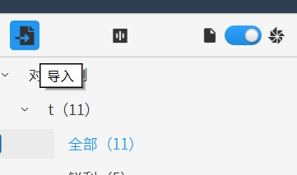
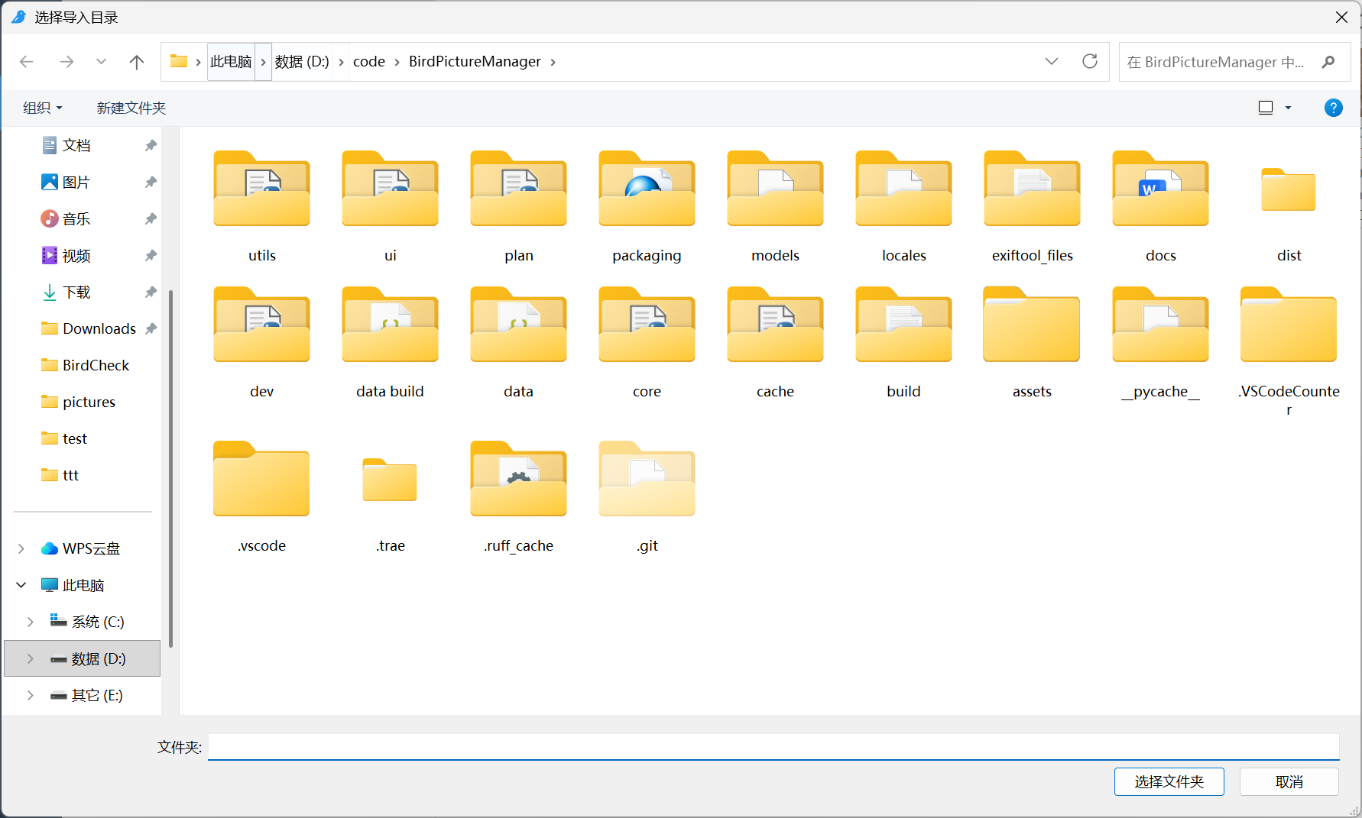
或者可以直接拖拽你想要导入的文件夹到文件树区域：
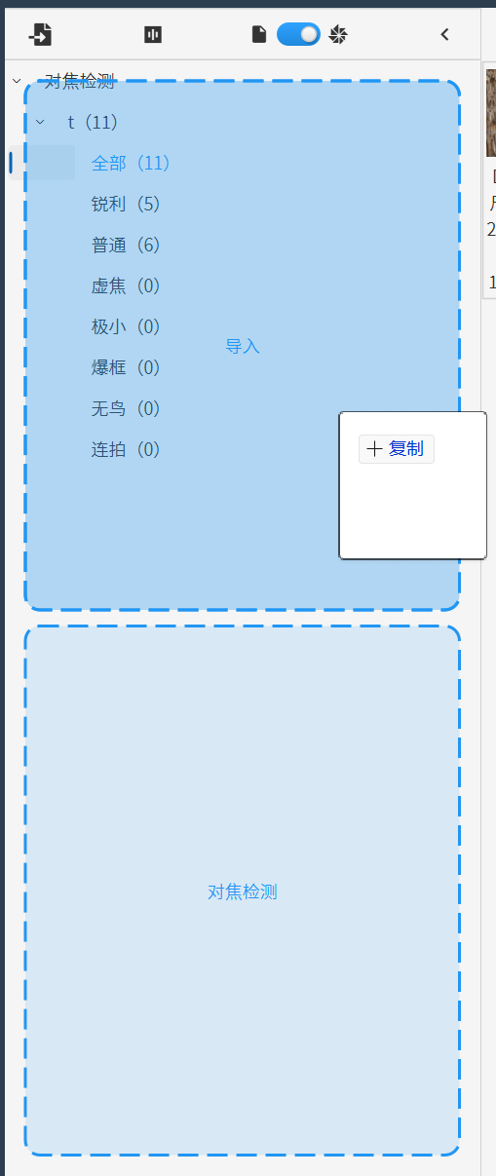
拖入到上面可以导入，拖入到下面可以直接使用当前文件夹打开对焦检测页面

打开方式
在导入页左侧工具区点击“对焦检测”：
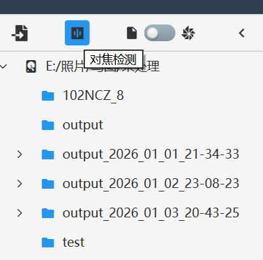

5.3 参数对话框：选文件夹
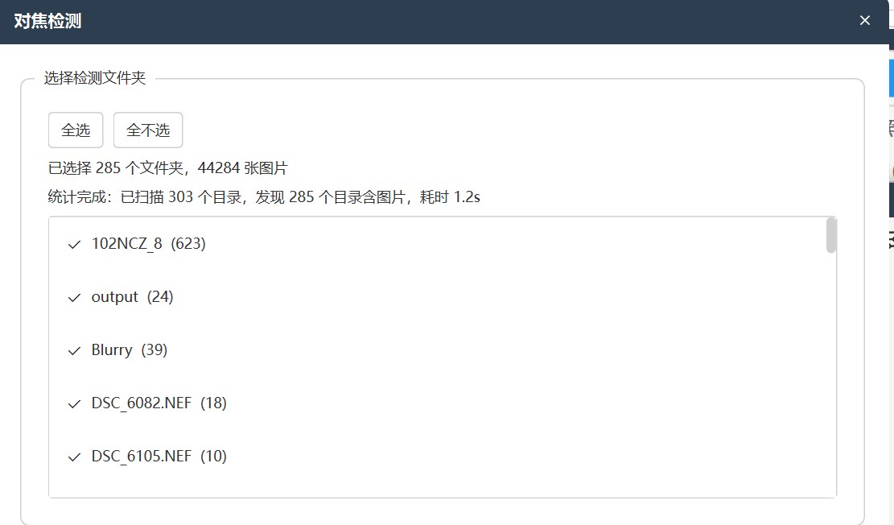
- 支持全选/全不选。
- 列表右侧括号数字为该文件夹图片数量（若已统计）。

5.4 参数对话框：基础参数与开关
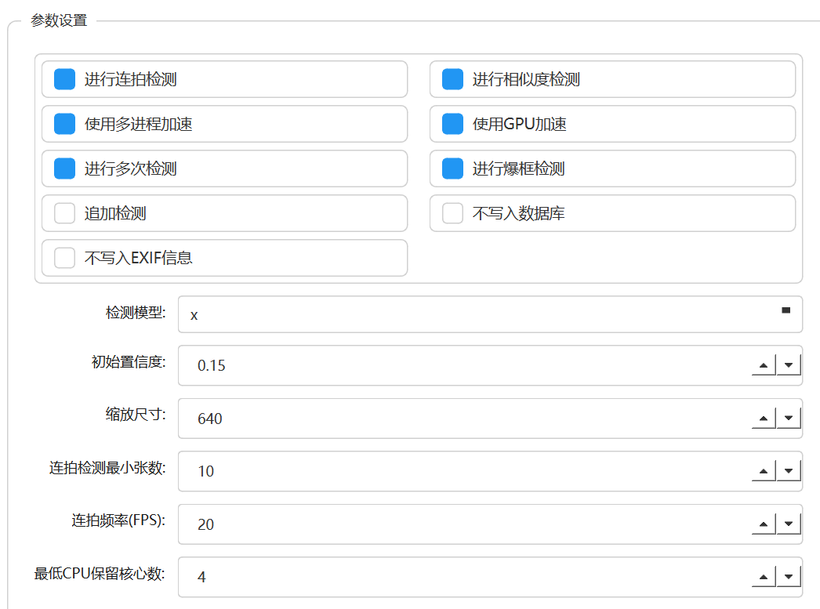
开关项（复选框）：
- 进行连拍检测：按时间/帧率等策略识别连拍片段，便于“每组只留最好”。
- 进行相似度检测：识别相似图片，减少重复。
- 使用多进程加速：用多进程提升批量处理吞吐。
- 使用GPU加速：在可用时使用 GPU 加速检测。
- 进行多次检测：在第一次检测不到主体时在对焦点附近再次查找（更慢但更稳）。
- 进行爆框检测：检测“主体爆框/边缘截断”等情况。
- 追加检测：对已检测过的结果追加更新（适合补跑新文件）。
- 不写入数据库：只做检测，不把结果写到数据库（更轻量，但结果不持久）。
- 不写入EXIF信息：不写入 EXIF（更安全，避免修改原文件元数据）。
数值参数：
- 检测模型（n/s/m/l/x）：模型越大通常越准但越慢、占用越高。
- 初始置信度：主体检测的初始阈值，越高越“严格”，越低越“宽松”。
- 缩放尺寸：检测前对图像缩放到的目标尺寸（越大越准但更慢，建议不修改）。
- 连拍检测最小张数：少于该数的序列不按连拍处理。
- 连拍频率(FPS)：用于连拍时间估计/分组的参考帧率。
- 最低CPU保留核心数：多进程运行时给系统保留的核心数，避免卡死。

5.5 参数对话框：检测后处理
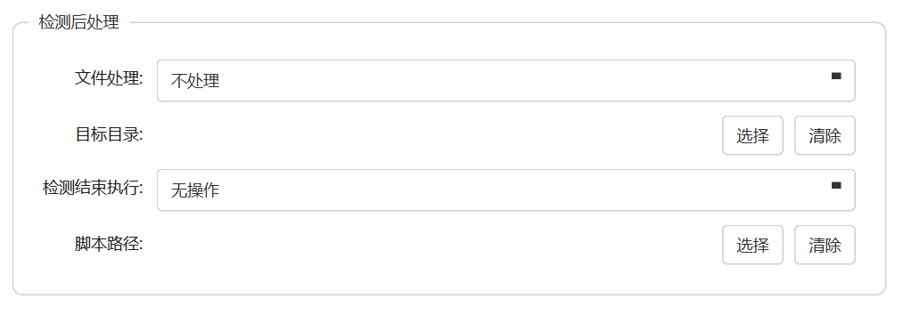
- 文件处理：
  - 不处理
  - 复制/剪切到目标目录
  - 按虚拟文件分类复制/剪切到目标目录（按检测分组输出）
- 目标目录：仅当选择了复制/剪切类动作时可用。
- 检测结束执行：
  - 无操作
  - 关闭程序
  - 关闭计算机
  - 执行脚本（选择 Python 脚本路径）
切换至扫描文件模式：
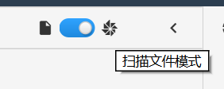

5.6 导入页：对焦检测工具按钮
开始对焦检测后，导入页顶部会出现一组与检测相关的按钮（按实际显示为准）：
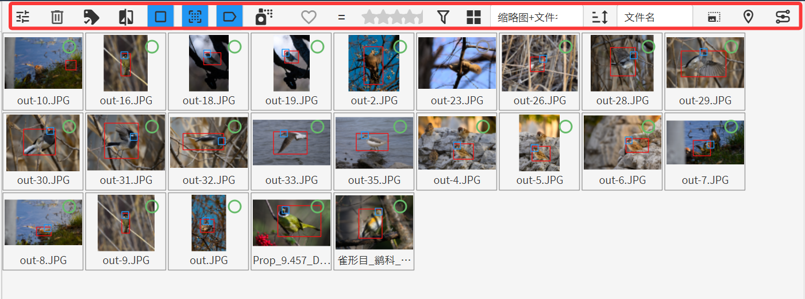
- 阈值设置：打开/关闭阈值面板（用于“清晰/虚焦/极小”等分类判定）。
- 显示/隐藏进度：显示检测进度覆盖层。
- 停止对焦检测：中断当前检测任务。
- 显示/隐藏主体框：在缩略图/预览中叠加主体框与鸟眼框辅助判断。
- 显示/隐藏对焦点：叠加对焦点辅助判断“焦点是否在鸟上”。
- 显示/隐藏自动色标：显示检测流程生成的自动色标结果。

5.7 阈值面板：各参数含义
阈值面板用于调节“自动分类”的判定边界（核心是锐度/归一化锐度/置信度/面积等）。常用建议：
- 想“更严格挑片”：提高锐度阈值 / 归一化阈值 / 置信度阈值。
- 发现小鸟总被当成“极小”：降低极小占比阈值，或提高置信度阈值。
阈值项（以面板标题为准）：
- 锐度阈值：锐度得分的分界线。
- 归一化阈值：归一化锐度得分的分界线（便于跨镜头/场景比较）。
- 普通阈值：普通与更高等级之间的分界（对比/纹理/高频类指标）。
- 置信度阈值：主体检测置信度低于该值时更倾向判为“无鸟/不可靠”。
- 极小占比：主体面积占比低于该值时判为“极小主体”。
- 高频比例 / 高频差值：与高频细节相关的判定边界（可理解为“细节是否足够”）。
- 对焦点在鸟上时默认锐利：当对焦点落在主体上时，直接判定为清晰。
- 对焦点在鸟眼上时默认锐利：当对焦点落在鸟眼上时，直接判定为清晰。

6. 大图浏览（双击进入）
你可以在“图片库/导入页”双击缩略图进入大图浏览。
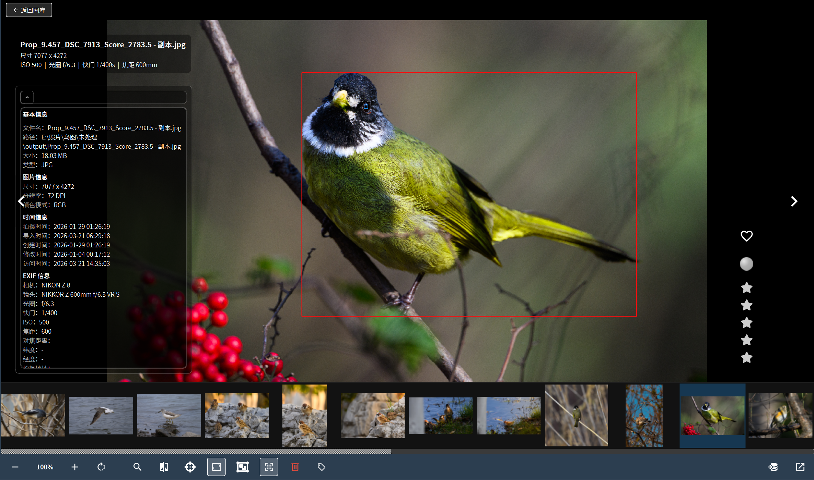

6.1 主要功能
- 放大镜：局部放大观察细节。
- 对比模式：对比两张图片（常用于连拍挑最清晰的一张）。
- 主体检测与主体框：快速确认主体位置与构图。
- 对焦点显示：确认对焦点是否落在鸟身/眼睛上。
- 快捷键翻片：W/A/S/D 翻片、1~5 星评分、Ctrl+数字色标等（见第 9 章）。

6.2 建议的筛图手法
- 连拍先开对比模式，选出最清晰/姿态最好的一张。
- 开主体框与对焦点，优先判断“焦是否在眼睛”。
- 用评分、色标与暂存做第一轮筛选；
- 筛选所有暂存的图片，全选右键，选择使用外部编辑软件打开（需要在设置页面单独设置，可以配置成你常用的图片处理软件）
- 处理完成后导出，再次进行导入
- 使用设置地理位置/轨迹匹配功能设置地理位置
- 使用鸟种识别功能自动识别鸟种（目前仅支持豆包识别，需要自己配置api key）
- 设置完整生物学分类后，导入到图库

7. 设置页（常规/性能/快捷键）
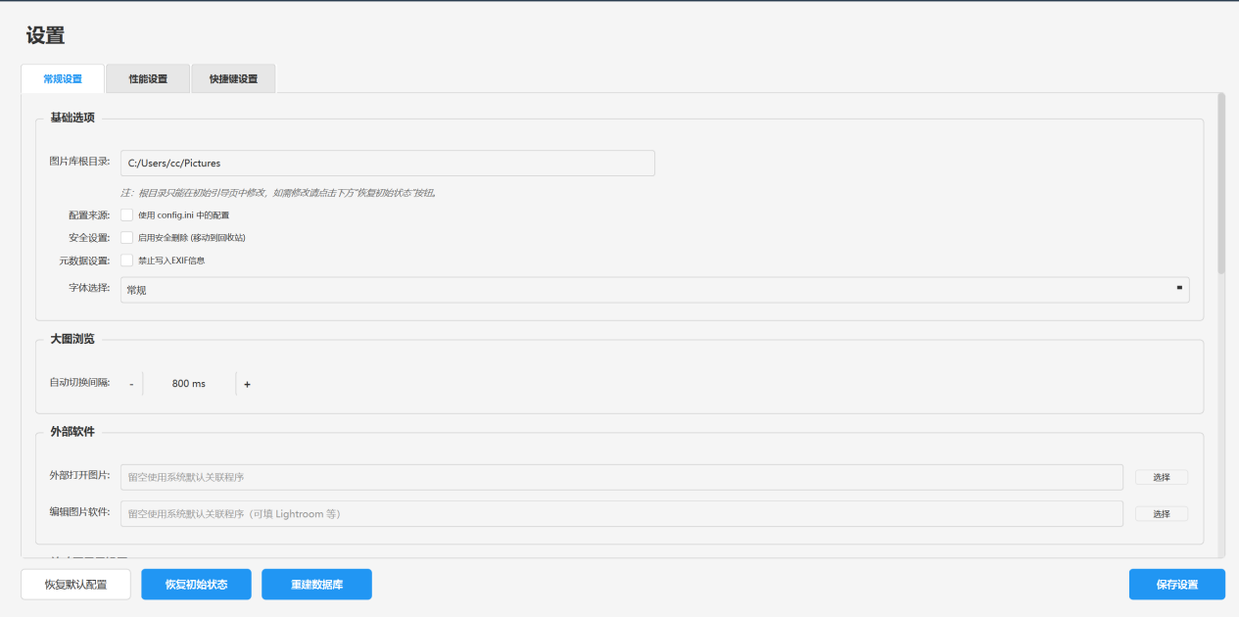

7.1 常规设置
基础选项：
- 图片库根目录：只读显示。
- 使用 config.ini 中的配置：启用后会从 config.ini 读取部分配置（适合高级用户/批量部署）。
- 启用安全删除：删除时移动到回收站，降低误删风险。
- 禁止写入EXIF信息：开启后软件不会写入元数据（更安全）。
- 字体选择：更换界面字体。
大图浏览：
- 自动切换间隔：大图自动播放时的间隔（ms）。
外部软件：
- 外部打开图片：指定打开图片的程序路径（留空用系统默认）。
- 编辑图片软件：指定编辑器（例如 Lightroom）。
缩略图显示设置：
- 信息文字字号：控制缩略图信息区域的字号。
主题色设置：
- 主题预设：一键切换预设主题。
- 颜色按钮：点击自定义色；右键恢复默认。
地理定位设置：
- 服务提供商：Nominatim / 高德 / 天地图
- 坐标显示格式：十进制 / 度分秒
- API Key：高德/天地图按需填写
日志设置：
- 打印等级：DEBUG/INFO/WARNING/ERROR
- 日志上限：超过会自动清理
- 控制台输出：只输出到控制台（不写文件）
- 删除所有日志：清空日志目录
识别设置：
- 豆包 API Key：用于鸟种识别等能力（按功能需要配置）

7.2 性能设置
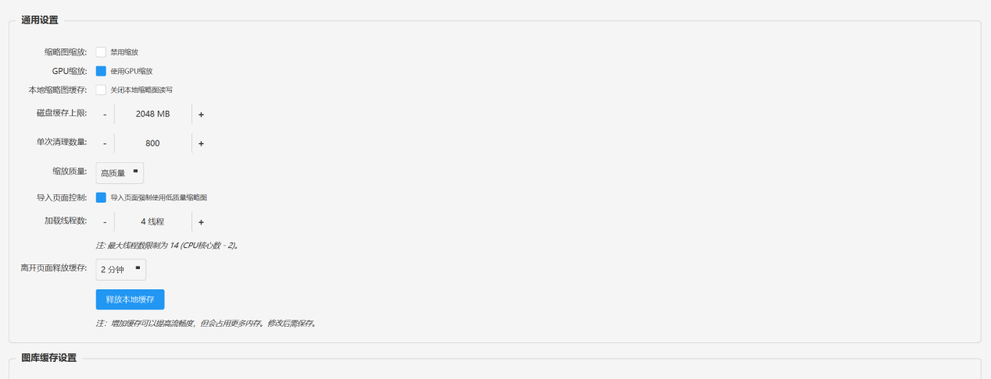
通用设置（影响缩略图生成/缓存/流畅度）：
- 缩略图缩放：禁用缩放会更快但质量更差。
- GPU缩放：启用后可提升缩放性能（需显卡支持）。
- 关闭本地缩略图读写：禁用磁盘缓存（更省磁盘但重开更慢）。
- 磁盘缓存上限：限制缩略图缓存占用空间。
- 单次清理数量：每次清理的批量大小。
- 缩放质量：低/高质量。
- 导入页面强制低质量：导入页更流畅但更糊。
- 加载线程数：导入页加载线程数（上限为 CPU 核心数 - 2）。
- 离开页面释放缓存：离开页面后多久释放页面级缓存。
- 释放本地缓存：手动释放缓存。
后续还有图库缓存设置/导入缓存设置等（以页面实际为准），原则是：
- 缓存越大越流畅，但占用内存/磁盘越多。
- 线程越多越快，但可能更占 CPU。

7.3 快捷键设置
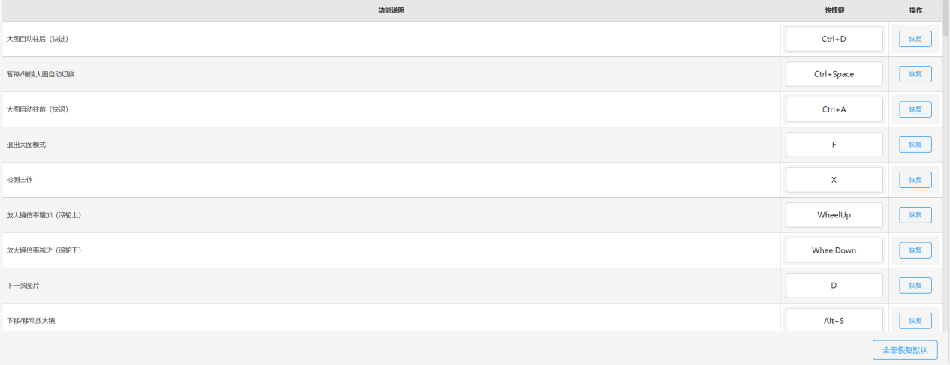
- 左侧为功能列表，右侧为按键。
- 点击输入框后按下组合键即可录制。
- 支持单条恢复默认/全部恢复默认。

8. 关于软件页

包含内容：
- 软件名称与版本号
- 软件官网
- SOFTWARE ID
- 作者的联系信息

9. 快捷键总表
快捷键可在“设置 → 快捷键设置”里修改。下表为默认值（以data/shortcuts.json为准）。

9.1 大图模式（ImageDetail）
功能 | 默认快捷键
放大 | W
缩小 | S
上一张 | A
下一张 | D
旋转 | Q
切换放大镜 | E
切换对比模式 | Z
检测主体 | X
显示/隐藏主体框 | C
聚焦主体 | V
显示/隐藏对焦点 | B
复原拖动和缩放 | Tab
退出大图模式 | F
评分/色标/收藏（当前图或选中图）：
- 收藏/取消收藏：（键盘“·/”键，代码内兼容）
- 评分：1~5
- 清除色标：Ctrl+0
- 色标 1~9：Ctrl+1 ~ Ctrl+9
对比模式右侧图（Alt 版本）：
- 收藏：Alt+`
- 评分：Alt+1 ~ Alt+5
- 色标：Alt+Ctrl+0 ~ Alt+Ctrl+9

9.2 缩略图网格与文件夹树
功能 | 默认快捷键
缩略图全选（图库） | Ctrl+A
缩略图进入大图 | F
缩略图导航（上/下/左/右） | W / S / A / D
文件树展开/折叠 | Space
焦点切换：文件树 → 缩略图 | D
焦点切换：缩略图 → 文件树 | Alt+A
通用关闭/退出 | Esc

9.3 鼠标滚轮
- 图库缩略图缩放：Ctrl + 滚轮上/下
- 放大镜倍率：滚轮上/下（大图放大镜模式）

9.4 完整默认快捷键列表（ID/按键/说明）
快捷键ID | 默认按键 | 功能说明
ImageDetail.ZoomIn | W | 在大图模式下放大图片
ImageDetail.ZoomOut | S | 在大图模式下缩小图片
ImageDetail.Rotate | Q | 旋转图片
ImageDetail.ToggleMagnifier | E | 切换放大镜模式
ImageDetail.ToggleCompareMode | Z | 切换对比模式
ImageDetail.DetectSubject | X | 检测主体
ImageDetail.ToggleSubjectRect | C | 显示/隐藏主体框
ImageDetail.ZoomToBird | V | 聚焦主体
ImageDetail.ToggleFocusPoint | B | 显示/隐藏对焦点
ImageDetail.PrevImage | A | 上一张图片
ImageDetail.NextImage | D | 下一张图片
ImageDetail.AutoPrev | Ctrl+A | 大图自动往前（快退）
ImageDetail.AutoNext | Ctrl+D | 大图自动往后（快进）
ImageDetail.AutoPause | Ctrl+Space | 暂停/继续大图自动切换
ImageDetail.ResetView | Tab | 复原拖动和缩放
ImageDetail.ToggleFavorite | ` | 收藏/取消收藏（当前/选中图片）
ImageDetail.SetRating1 | 1 | 评分1星（重复按取消）
ImageDetail.SetRating2 | 2 | 评分2星（重复按取消）
ImageDetail.SetRating3 | 3 | 评分3星（重复按取消）
ImageDetail.SetRating4 | 4 | 评分4星（重复按取消）
ImageDetail.SetRating5 | 5 | 评分5星（重复按取消）
ImageDetail.SetLabel0 | Ctrl+0 | 清除色标（重复按取消）
ImageDetail.SetLabel1 | Ctrl+1 | 色标红色（重复按取消）
ImageDetail.SetLabel2 | Ctrl+2 | 色标橙色（重复按取消）
ImageDetail.SetLabel3 | Ctrl+3 | 色标黄色（重复按取消）
ImageDetail.SetLabel4 | Ctrl+4 | 色标绿色（重复按取消）
ImageDetail.SetLabel5 | Ctrl+5 | 色标青色（重复按取消）
ImageDetail.SetLabel6 | Ctrl+6 | 色标蓝色（重复按取消）
ImageDetail.SetLabel7 | Ctrl+7 | 色标紫色（重复按取消）
ImageDetail.SetLabel8 | Ctrl+8 | 色标粉色（重复按取消）
ImageDetail.SetLabel9 | Ctrl+9 | 色标白色（重复按取消）
ImageDetailRight.ToggleFavorite | Alt+` | 收藏/取消收藏（当前/选中图片）
ImageDetailRight.SetRating1 | Alt+1 | 评分1星（重复按取消）
ImageDetailRight.SetRating2 | Alt+2 | 评分2星（重复按取消）
ImageDetailRight.SetRating3 | Alt+3 | 评分3星（重复按取消）
ImageDetailRight.SetRating4 | Alt+4 | 评分4星（重复按取消）
ImageDetailRight.SetRating5 | Alt+5 | 评分5星（重复按取消）
ImageDetailRight.SetLabel0 | Alt+Ctrl+0 | 清除色标（重复按取消）
ImageDetailRight.SetLabel1 | Alt+Ctrl+1 | 色标红色（重复按取消）
ImageDetailRight.SetLabel2 | Alt+Ctrl+2 | 色标橙色（重复按取消）
ImageDetailRight.SetLabel3 | Alt+Ctrl+3 | 色标黄色（重复按取消）
ImageDetailRight.SetLabel4 | Alt+Ctrl+4 | 色标绿色（重复按取消）
ImageDetailRight.SetLabel5 | Alt+Ctrl+5 | 色标青色（重复按取消）
ImageDetailRight.SetLabel6 | Alt+Ctrl+6 | 色标蓝色（重复按取消）
ImageDetailRight.SetLabel7 | Alt+Ctrl+7 | 色标紫色（重复按取消）
ImageDetailRight.SetLabel8 | Alt+Ctrl+8 | 色标粉色（重复按取消）
ImageDetailRight.SetLabel9 | Alt+Ctrl+9 | 色标白色（重复按取消）
ImageDetail.PanUp | Alt+W | 上移/移动放大镜（对比模式未放大时Alt+A/D切换左图）
ImageDetail.PanDown | Alt+S | 下移/移动放大镜
ImageDetail.PanLeft | Alt+A | 左移/移动放大镜（对比模式未放大时切换左图）
ImageDetail.PanRight | Alt+D | 右移/移动放大镜（对比模式未放大时切换左图）
ImageDetail.MagnifierZoomInWheel | WheelUp | 放大镜倍率增加（滚轮上）
ImageDetail.MagnifierZoomOutWheel | WheelDown | 放大镜倍率减少（滚轮下）
ImageDetail.Close | F | 退出大图模式
ImageLibrary.ZoomIn | Ctrl+WheelUp | 在图库中放大缩略图
ImageLibrary.ZoomOut | Ctrl+WheelDown | 在图库中缩小缩略图
ImageLibrary.SelectAll | Ctrl+A | 在图库中全选图片
ThumbnailGrid.Prev | A | 在缩略图中选择上一张
ThumbnailGrid.Next | D | 在缩略图中选择下一张
ThumbnailGrid.Up | W | 在缩略图中选择上一行
ThumbnailGrid.Down | S | 在缩略图中选择下一行
ThumbnailGrid.OpenDetail | F | 在缩略图中进入大图模式
FolderNav.PrevFolder | W | 文件夹：上一个（按可见顺序，仅文件树）
FolderNav.NextFolder | S | 文件夹：下一个（按可见顺序，仅文件树）
FolderNav.PrevSiblingFolder | Ctrl+W | 文件夹：同级上一个
FolderNav.NextSiblingFolder | Ctrl+S | 文件夹：同级下一个
FolderNav.ParentFolder | Alt+W | 文件夹：上一个上级（不进入根目录）
FolderNav.ParentFolder2 | Alt+S | 文件夹：下一个上级
FolderTree.ToggleExpand | Space | 文件树：展开/折叠当前文件夹
FolderTree.FocusToGrid | D | 文件树：切换到缩略图并选中可见首项
ThumbnailGrid.FocusToTree | Alt+A | 缩略图：切换到文件树并定位当前文件夹
General.Close | Esc | 关闭当前窗口或返回

10. 注意事项与常见问题

10.1 根目录与数据库
- 根目录用于扫描/建索引；根目录变化会导致数据库需要重建。
- 若你误选根目录，可在设置页点“恢复初始状态”，重新走向导。

10.2 EXIFTool 依赖
- 软件读取/写入元数据依赖 ExifTool。
- 打包版本会自带lib/exiftool.exe与lib/exiftool_files；缺失会导致扫描/写入失败。

10.3 性能建议
- 首次扫描建议不要同时开启太多高负载任务。
- 对焦检测模型越大、缩放尺寸越大、越多次检测，速度越慢但更稳。
- 导入页推荐启用“强制低质量缩略图”以提升流畅度。

豆包API Key申请方法
打开
https://www.volcengine.com/activity/newyear?utm_source=5&utm_medium=sembaidu&utm_term=sem_baidu_vg_pinzhuan_biaoti_button_cwcx_xcfj&utm_campaign=button&utm_content=cwcx_xcfj
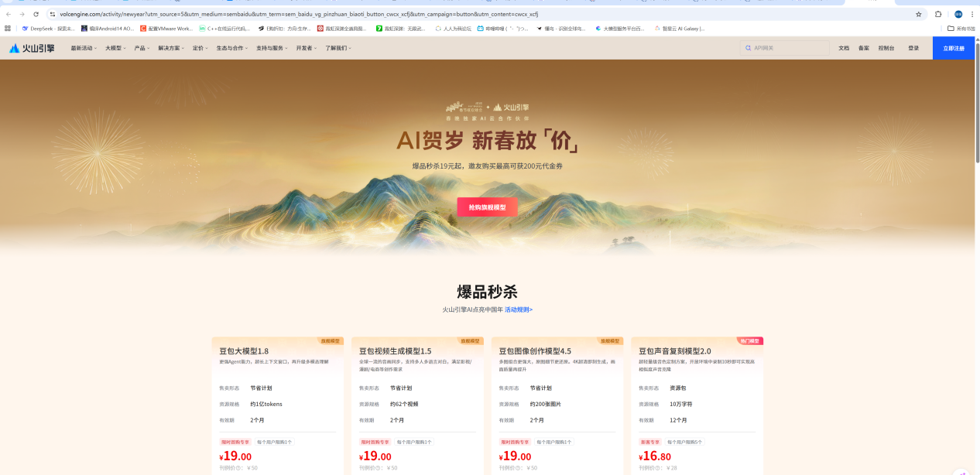
点击右上角的立即注册
注册完成后，点击右上角的控制台

点击火山方舟
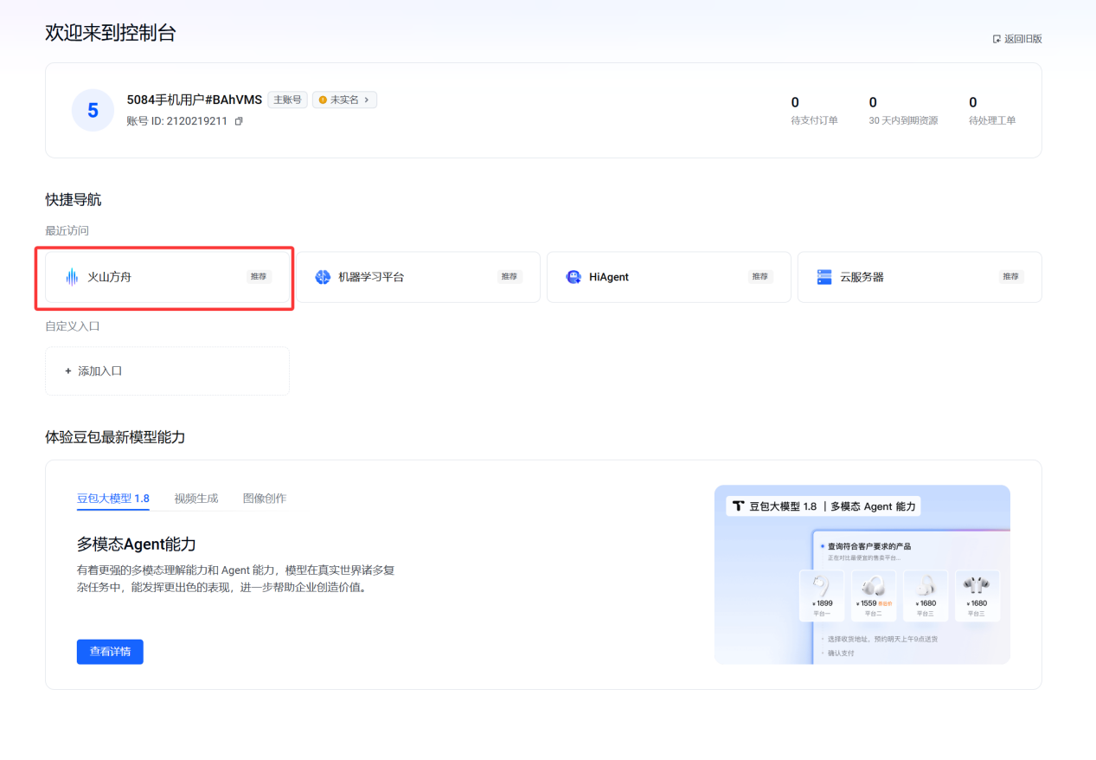
点击API Key管理
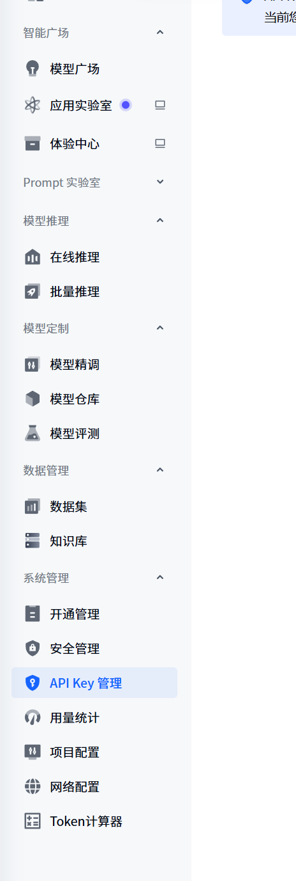
点击创建api key
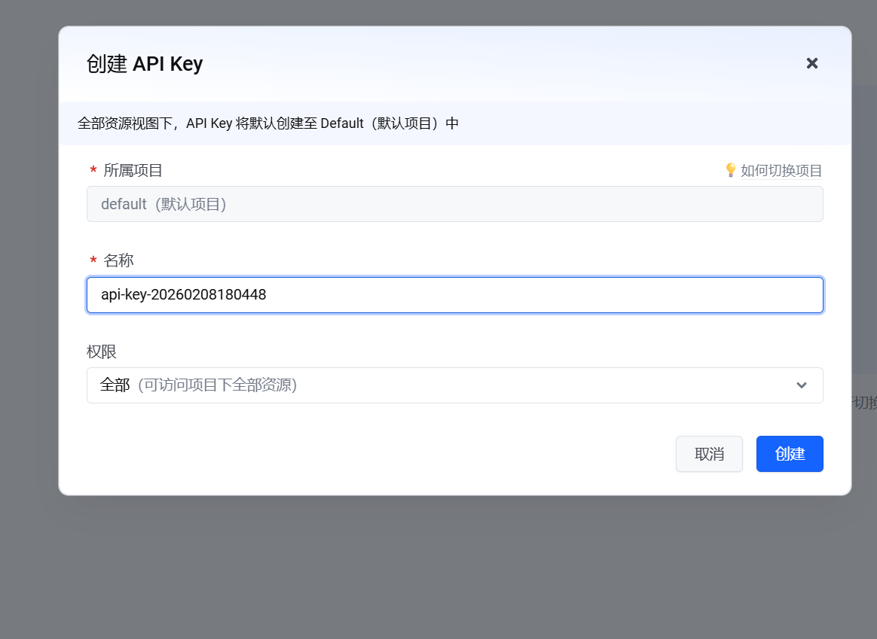
将api key复制到设置里即可
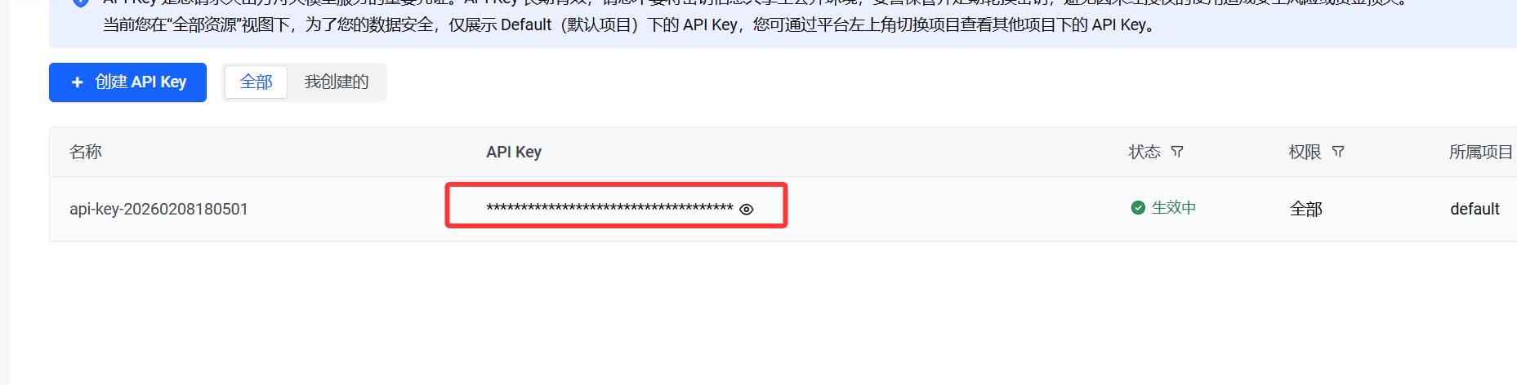
选择开通管理
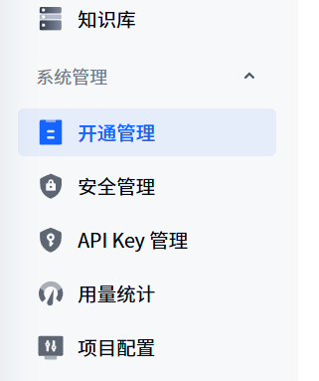
开通Doubao-Seed-1.8
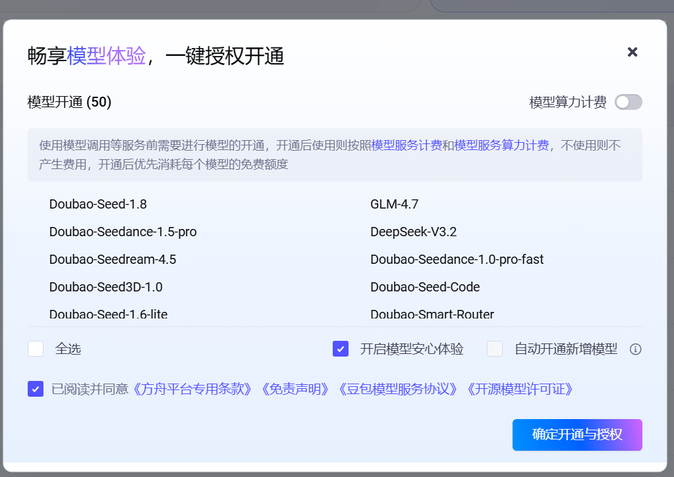
开通后即可正常使用



